**KHOA ĐIỆN – ĐIỆN TỬ –VIỄN THÔNG**

**BỘ MÔN ĐIỆN – ĐIỆN TỬ**



**BÁO CÁO THỰC TẬP ĐIỆN CÔNG NGHIỆP**

**Giảng viên hướng dẫn Sinh viên thực hiện**

**VÕ MINH THIỆN THI MINH NHỰT – MSSV: 1350366**

Cần Thơ, ngày 16 tháng 06 năm 2016

**NHẬN XÉT CỦA GIẢNG VIÊN**

|  |  |
| --- | --- |
| **NHẬN XÉT CỦA GIẢNG VIÊN HƯỚNG DẪN** | |
| **Điểm** | **Nhận xét** |
|  | ......................................................................................................  ......................................................................................................  ......................................................................................................  ......................................................................................................  ......................................................................................................  ......................................................................................................  ......................................................................................................  ......................................................................................................  ...................................................................................................... |

*Cần Thơ, ngày ...... tháng ...... năm 2016*

MỤC LỤC

Bài 1 KHẢO SÁT CẤU TẠO VÀ NGUYÊN LÝ HOẠT ĐỘNG CỦA CÁC KHÍ CỤ ĐIỆN THÔNG DỤNG 1

1.1 Tìm hiểu cấu tạo và nguyên lý hoạt động của các khí cụ điện thông dụng 1

1.1.1 Cầu chì 1

1.1.2 Cầu dao điện 2

1.1.3 Cầu dao đảo điện 3

1.1.4 Nút ấn 4

1.1.5 Công tắc hành trình 5

1.1.6 CB 5

1.1.6.1 MCB 6

1.1.6.2 MCCB 6

1.1.6.3 RCD 6

1.1.6.4 RCCB 6

1.1.6.5 RCBO 6

1.1.6.6 ELCB 6

1.1.7 Relay thời gian 6

1.1.8 Relay trung gian 8

1.1.9 Contactor 9

1.1.10 Relay nhiệt 10

1.1.11 Khởi động từ 12

1.1.12 Biến dòng 13

1.2 Khảo sát hoạt động của một số khí cụ điện 13

1.2.1 Mạch mở máy động cơ bằng khời động từ đơn 13

1.2.2 Dùng Relay thời gian điều khiển 2 contactor 14

1.2.3 Mạch đảo chiều động cơ bằng khởi động từ kép 15

1.3 Trả lời câu hỏi 16

Bài 2 XÁC ĐỊNH CỰC TÍNH VÀ VẬN HÀNH CÁC LOẠI ĐỘNG CƠ KHÔNG ĐỒNG BỘ MỘT PHA, BA PHA 6 VÀ 9 ĐẦU DÂY 18

2.1 Xác định cực tính của động cơ điện một pha 4 đầu dây 18

2.1.1 Phương pháp xác định: 18

2.1.2 Kết quả xác định: 18

2.2 Vận hành động cơ không đồng bộ một pha 19

2.2.1 Mạch động lực và mạch điều khiển vận hành động cơ không đồng bộ một pha 19

2.2.2 Động cơ không đồng bộ một pha chạy tụ khởi động 20

2.2.3 Động cơ không đồng bộ một pha chạy tụ làm việc 20

2.2.4 Động cơ không đồng bộ một pha chạy tụ khởi động và tụ làm việc 21

2.3 Xác định cực tính của động cơ không đồng bộ ba pha 6 đầu dây 21

2.3.1 Phương pháp xác định 21

2.3.2 Kết quả xác định 22

2.4 Vận hành động cơ không đồng bộ 3 pha sơ đồ hình  22

2.4.1 Mạch động lực và mạch điều khiển 22

2.4.2 Kết quả vận hành 23

2.5 Xác định cực tính của động cơ không đồng bộ ba pha 9 đầu dây 23

2.6 Xác định cực tính của động cơ không đồng bộ ba pha 12 đầu dây 25

2.7 Trả lời câu hỏi 26

Bài 3 VẬN HÀNH ĐỘNG CƠ KHÔNG ĐỒNG BỘ MỘT PHA 29

3.1 Vận hành động cơ không đồng bộ một pha 29

3.1.1 Mạch động lực và mạch điều khiển 29

3.1.2 Động cơ không đồng bộ một pha vận hành với tụ khởi động 30

3.1.3 Động cơ không đồng bộ một pha vận hành với tụ làm việc 30

3.1.4 Động cơ không đồng bộ một pha vận hành kết hợp tụ khởi động và tụ làm việc 31

3.2 Động cơ không đồng bộ ba pha vận hành ở lưới điện một pha 31

3.3 Động cơ một pha khởi động bằng điện trở phụ 33

3.4 Trả lời câu hỏi 34

Bài 4 VẬN HÀNH ĐỘNG CƠ KHÔNG ĐỒNG BỘ BA PHA VỚI CÁC KHÍ CỤ ĐIỆN VÀ BỘ KHỞI ĐỘNG MỀM 36

4.1 Vận hành động cơ không đồng bộ ba pha bằng các khí cụ điện 36

4.1.1 Vận hành động cơ ba pha khởi động sao – tam giác 36

4.1.2 Vận hành đảo chiều động cơ ba pha 37

4.1.3 Vận hành động cơ ba pha chạy hai cấp tốc độ 38

4.2 Vận hành động cơ không đồng bộ ba pha bằng bộ khởi động mềm 40

4.3 Trả lời câu hỏi 41

Bài 5 VẬN HÀNH KHẢO SÁT VÀ ĐIỀU KHIỂN ĐỘNG CƠ KHÔNG ĐỒNG BỘ BA PHA BẰNG BỘ BIẾN TẦN 42

5.1 Vận hành thiết bị trên bàn phím của bộ biến tần 42

5.1.1 Chạy dừng bằng phím 42

5.1.2 Thay đổi chiều quay động cơ bằng phím 42

5.2 Vận hành thiết bị bằng khối tiếp điểm điều khiển 43

5.2.1 Chạy dừng bằng công tắc 43

5.2.3 Điều khiển động cơ chạy 8 cấp tốc độ 44

5.3 Trả lời câu hỏi 44

Bài 6 VẬN HÀNH VÀ ĐIỀU KHIỂN HỆ THỐNG BƠM TỰ ĐỘNG TRONG CÔNG NGHIỆP 45

6.1 Cấu tạo và nguyên lý hoạt động của Relay điện cực 45

6.1.1 Cấu tạo 45

6.1.2 Nguyên lý hoạt động 45

6.2 Điều khiển trực tiếp bằng bộ khởi động từ 46

6.2.1 Sơ đồ mạch 46

6.2.2 Nguyên lý hoạt động 46

6.3 Điều khiển bằng bộ biến tần MM – 440 46

6.4 Trả lời câu hỏi 47

Bài 7 MÔ HÌNH ĐIỀU KHIỂN NHIỆT ĐỘ BẰNG PHƯƠNG PHÁP ĐIỀU KHIỂN VÒNG KÍN PID THÔNG QUA BỘ BIẾN TẦN 48

7.1 Điều khiển kiểu ON/OFF cho nhiệt độ 48

7.2 Điều khiển nhiệt độ tự động theo phương pháp điều khiển vòng kín PID 49

7.3 Trả lời câu hỏi 49

Bài 8 VẬN HÀNH HỆ THỐNG ĐIỀU KHIỂN BÙ CÔNG SUẤT PHẢN KHÁNG ỨNG ĐỘNG 6 CẤP ĐIỀU KHIỂN 50

8.1 Vận hành hệ thống bù bằng tay với tải cố định 50

8.2 Vận hành hệ thống bù tự động với tải thay đổi 51

8.3 Trả lời câu hỏi 51

# 

# Bài 1

# KHẢO SÁT CẤU TẠO VÀ NGUYÊN LÝ HOẠT ĐỘNG CỦA CÁC KHÍ CỤ ĐIỆN THÔNG DỤNG

* 1. **Tìm hiểu cấu tạo và nguyên lý hoạt động của các khí cụ điện thông dụng**
     1. **Cầu chì**
  2. **Khái quát:**

Cầu chì hoạt động theo nguyên tắc quá dòng, dùng để bảo vệ quá tải và ngắn mạch với thời gian tác động nhanh.

* 1. **Cấu tạo:** Gồm vỏ cầu chì và ống dây chảy.
  2. **Ký hiệu:**

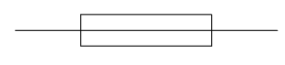

* 1. **Nguyên lý hoạt động:**

Cầu chì được mắc trước phụ tải và sau nguồn điện cung cấp cho phụ tải.

* *Khi không có sự cố:* cầu chì như dây dẫn cho dòng điện đi qua, cấp điện cho phụ tải hoạt động.
* *Khi có sự cố quá tải hay ngắn mạch:* nhiệt độ tăng cao làm đứt dây chảy, gây hở mạch cách ly nguồn và tải, lúc này tải ngưng hoạt động. Lúc này cần phải sửa chữa, giảm phụ tải và thay cầu chì để mạng điện hoạt động trở lại.
  1. **Lựa chọn cầu chì**

Cầu chì được chọn theo điều kiện sau: , với  là dòng định mức của cầu chì,  là dòng tính toán;  là dòng mở máy của động cơ,  là hệ số mở máy của động cơ:

+  với thời gian mở máy bé .

+  với thời gian mở máy lớn .

* Với phụ tải chưa biết trước: biết dòng điện cho phép của dây dẫn , chọn dòng định mức cầu chì  như sau:

+ Phụ tải thay đổi nhiểu: 

+ Phụ tải thay chiếu sáng: 

+ Đường dây chính (có khả năng xuất hiện dòng điện định nhọn): 

* + 1. **Cầu dao điện**

1. **Khái niệm và công dụng:**

* Cầu dao là loại khí cụ điện đóng, cắt bằng tay ở lưới hạ áp, được dùng phổ biến trong điện dân dụng và điện công nghiệp với điện áp nguồn một chiều hoặc xoay chiều, ở dãy công suất nhỏ với tần số đóng cắt bé.
* Trong mạng điện dân dụng, văn phòng, phân xưởng, công ty, xí nghiệp người ta còn kết hợp với cầu chì để thực hiện chức năng đóng cắt và bảo vệ khi ngắn mạch và quá tải.

1. **Phân loại:**

* *Theo số cực:* có cầu dao 1 cực, 2 cực, 3 cực và 4 cực.
* *Theo điện áp*: có loại 250V và 500V.
* *Theo dòng điện định mức*: 15A, 20A, 25A, 30A, 40A, 60A, 75A, 100A, 150A, 200A, 350A, 600A, 1000A.
* *Theo vật liệu cách điện đế*: có loại sứ, nhựa, bakelit, đá.
* *Theo điều kiện bảo vệ*: loại có hộp bảo vệ và loại không có hộp bảo vệ.
* *Theo nhu cầu sử dụng*: có cầu chì và không có cầu chì bảo vệ.

1. **Cách chọn cầu dao:**

Phải thỏa 2 điều kiện sau:

với  là điện áp và dòng điện định mức của cầu dao;  là điện áp định mức của mạng điện và dòng điện của phụ tải.

1. **Cấu tạo:**

*\* Có thể có thêm:*

3 – Lưỡi dao phụ

4 – Lò xo bật nhanh

*\* Thành phần chính*:

1 – Lưỡi dao chính

2 – Tiếp điểm tĩnh

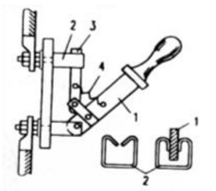

1. **Ký hiệu**

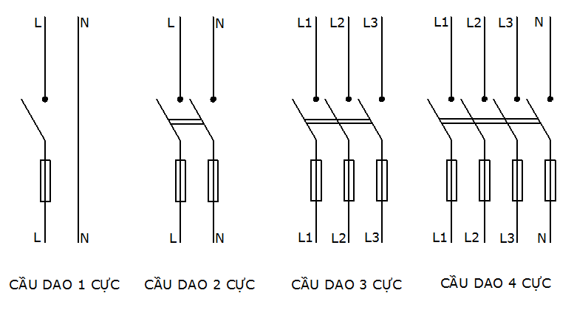

*Hình 1.1: Cầu dao kết hợp với cầu chì*

1. **Nguyên lý hoạt động**

* *Khi chưa đóng cầu dao*: các dây L và dây N tương ứng chưa được nối với nhau, nên *đầu ra cấp cho phụ tải chưa điện để hoạt động*.
* *Khi đóng cầu dao*: lúc này các dây L và dây N tương ứng được nối liền với nhau, nên *có điện năng cung cấp cho phụ tải hoạt động*.

* Người ta *bố trí thêm cầu chì* để *bảo vệ khi có sự cố ngắn mạch và quá tải*. Nếu sự cố xảy ra thì dây chảy của cầu sẽ đứt, phụ tải ngừng hoạt động, nên mạng điện và phụ tải được bảo vệ, nhầm hạn chế tối đa sự cố.

* + 1. **Cầu dao đảo điện**

1. **Cấu tạo:**

Tương tự như cầu dao, cầu dao đảo điện gồm có gồm có *1 tiếp điểm động (lưỡi dao chính)* và *2 tiếp điểm tĩnh đấu với 2 mạch điện khác nhau*.

1. **Ký hiệu**

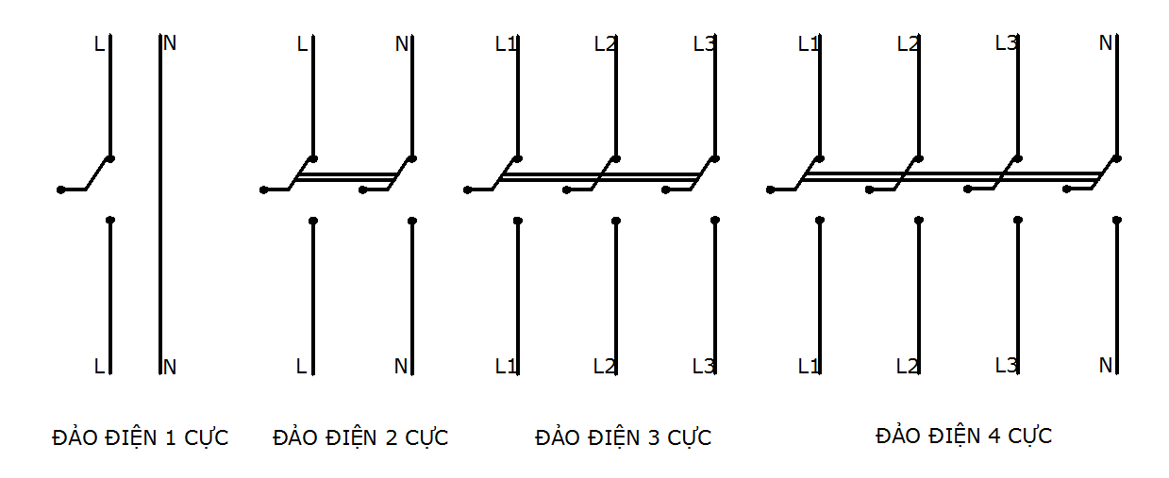

*Hình 1.2: Ký hiệu của cầu dao đảo điện*

1. **Nguyên lý hoạt động:**

* Đưa điện áp vào tiếp điểm động, nếu đóng cầu dao về phía tiếp điểm tĩnh nào thì mạch điện đó được cung cấp điện.
* Người ta có thể dùng cầu dao đảo điện để cung cấp điện cho phụ tải từ hai nguồn điện: tải đấu vào tiếp điểm động, 2 nguồn điện sẽ đấu vào tiếp điểm tĩnh. Sử dụng nguồn điện nào thì đóng cầu dao về phía tiếp điểm tĩnh được nối với nguồn điện đó.
  + 1. **Nút ấn**

1. **Khái quát:**

Là thiết bị được sử dụng nhiều trong các mạch điều khiển, điều khiển bằng cách xoay hoặc ấn nút ấn.

1. **Phân loại:**

Gồm *nút ấn đơn* (1 cặp tiếp điếm) và *nút ấn liên động* (nhiều cặp tiếp điểm).

1. **Cấu tạo:**

4 – Tiếp điểm NO

5 – Tiếp điếm NC

1 – Nút nhấn

2 – Lò xo

3 – Thanh mang các tiếp điểm

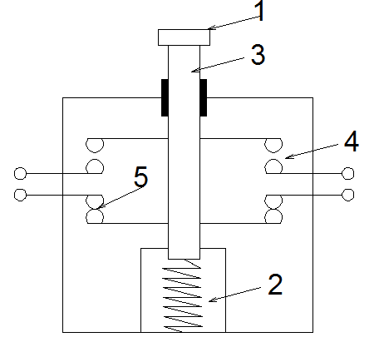

*Hình 1.3: Cấu tạo của nút ấn kép*

1. **Ký hiệu:**

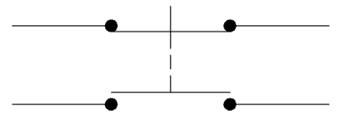

*Hình 1.4: Ký hiệu của nút ấn kép*

1. **Nguyên lý hoạt động:**

* Khi chưa tác động vào nút ấn (chưa xoay hoặc chưa ấn) thì nút ấn có 2 cặp tiếp điểm là thường đóng và thường mở.
* Khi tác động vào nút nhấn:

+ *Nút ấn đơn*: gồm 1 cặp tiếp điểm (thường đóng hoặc thường mở), khi ấn thì thường đóng thành mở hoặc thường mở thành đóng.

+ *Nút ấn kép*: gồm 2 cặp tiếp điểm (thường mở và thường đóng), khi ấn thì thường mở thành đóng còn thường đóng thành mở, có sự thay đổi trạng thái cho nhau.

* + 1. **Công tắc hành trình**

Về cấu tạo và nguyên lý hoạt động tương tự như nút ấn, gồm các tiếp điểm thường mở và thưởng đóng. Được ứng dụng vào việc giới hạn hành trình hoặc hành trình tự động, dùng nhiều các dây chuyền tự động, thiết bị nâng, băng tải để kiểm soát chuyển động, hành trình, tốc độ, an toàn,...

* + 1. **CB**
  1. **Khái quát và công dụng:**

CB là khí cụ điện tự động cắt mạch khi có sự cố: quá tải, ngắn mạch, điện áp thấp, dòng điện rò, công suất ngược.

* 1. **Cấu tạo chính:**

Gồm có hệ thống tiếp điểm, hệ thống dập hồ quang, cơ cấu truyền động và các phần tử bảo vệ.

* 1. **Phân loại:** CB một pha, 3 pha (3 cực hoặc 4 cực).
  2. **Ký hiệu:**

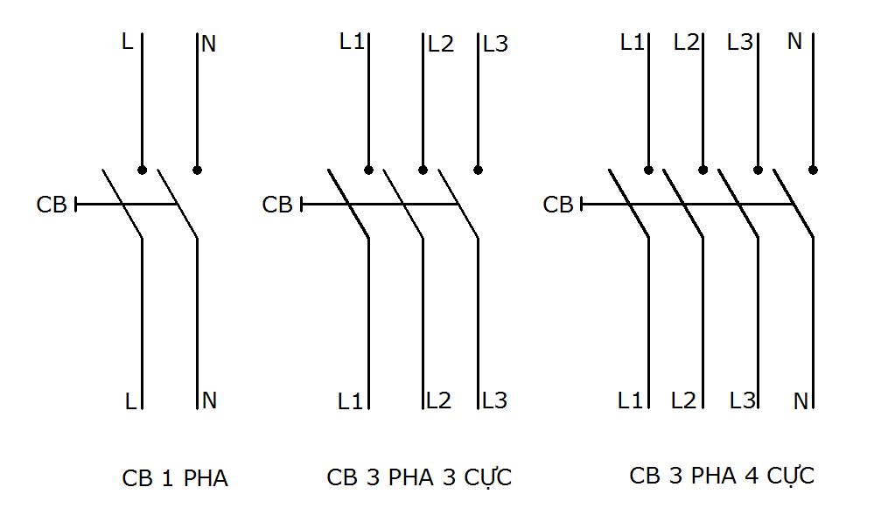

*Hình 1.5: Ký hiệu của CB*

* 1. **Nguyên lý hoạt động**
* Khi hoạt động bình thường: đóng CB thì tải được cung cấp điện.
* Nếu trong quá trình vận hành có sự cố thì *phần từ bảo vệ* (bảo vệ dòng hoặc bảo vệ áp,...) tác động vào cơ cấu truyền động làm cho công tắc CB tự động trở về trạng thái OFF, phụ tải bị ngưng cung cấp điện.
* Các phần tử bảo vệ chống dòng rò hoạt động dựa trên nguyên lý so lệch dòng điện.

* Tùy theo phần từ bảo vệ mà người ta đặt tên cho CB.

* 1. **Lựa chọn CB**

Chọn CB theo các điều kiện sau: 

với  lần lượt là điện áp, dòng điện, dòng cắt định mức của CB;

 lần lượt là điện áp định mức, dòng điện tính toán, dòng điện ngắn mạch của mạng điện.

* + - 1. **MCB**

Là khí cụ dùng để bảo *vệ quá tải và ngắn mạch*, có dòng cắt định mức và dòng cắt quá tải thấp, được dùng nhiều trong dân dụng và công nghiệp.

* + - 1. **MCCB**

Hoạt động tương tự như MCB, nhưng có dòng cắt định mức và dòng quá tải lớn hơn MCB.

* + - 1. **RCD**

Kết hợp với MCB hoặc MCCB để bảo vệ chống dòng rò, an toàn cho người vận hành.

* + - 1. **RCCB**

Là khí cụ điện bảo vệ chống dòng rò kích thước cỡ MCB 2 cực và 4 cực.

* + - 1. **RCBO**

Là khí cụ điện bảo vệ chống dòng rò kích thước cỡ MCB 2 cực và có bảo vệ quá dòng.

* + - 1. **ELCB**

Là khí cụ bảo vệ quá tải, ngắn mạch, chóng dòng rò.

* + 1. **Relay thời gian**

1. **Khái quát**

* Relay thời gian là một khí cụ điện dùng trong lĩnh vực tự động làm trễ các quá trình đóng mở các tiếp điểm sau một khoảng thời gian.
* Relay thời gian không tác động trực tiếp mà chỉ tác động gián tiếp qua mạch điều khiển.

1. **Phân loại:** Gồm On Delay và Off Delay.
2. **Cấu tạo**

Gồm 2 thành phần chính:

* Cơ cấu tác động trễ.
* Hệ thống tiếp điểm:

+ Tiếp điểm tác động theo thời gian.

+ Tiếp điểm tác động tức thời.

1. **Ký hiệu**

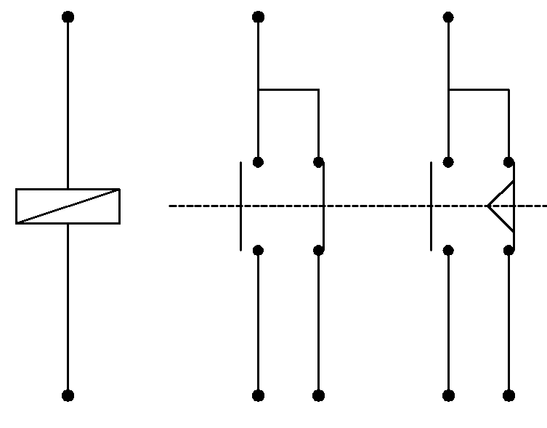

*Hình 1.6: Ký hiệu sơ đồ chân của relay thời gian*

1. **Nguyên lý hoạt động của ON DELAY**

* Khi cấp nguồn vào cuộn dây của Relay thời gian On Delay, các tiếp điểm tác động tức thời sẽ chuyển trạng thái đóng mở cho nhau, các tiếp điểm thời gian vẫn chưa tác động.
* Sau khoảng thời gian đã cài, các tiếp điểm thời gian sẽ được tác động và duy trì trạng thái này.

1. **Nguyên lý hoạt động của OFF DELAY**

* Khi cấp nguồn vào cuộn dây của Relay thời gian Off Delay, các tiếp điểm tác động chuyển trạng thái đóng mở cho nhau (tiếp điểm thời gian và tiếp điểm tức thời) và duy trì khi còn nguồn.
* Khi ngắt nguồn: Các tiếp điểm tức thời trả về trạng thái cũ, sau một khoảng thời gian cài đặt, các tiếp điểm thời gian mới trở về trạng thái ban đầu.
  + 1. **Relay trung gian**

1. **Khái quát và công dụng**

Relay trung gian thực hiện các thao tác trung gian, đóng hoặc cắt các cuộn dây khống chế của contactor, CB. Với các ứng dụng cần nhiều tiếp điểm đóng mở thì relay trung gian là thích hợp.

1. **Phân loại**

Theo điện áp cấp cho cuộn hút của Relay: điện áp DC và điện áp AC.

1. **Cấu tạo**

Relay trung gian có cấu tạo gồm các thành phần chính sau:

* Cơ cấu điện từ.
* Hệ thống các tiếp điểm: gồm nhiều các tiếp điểm thường đóng và tiếp điểm thường mở.

1. **Ký hiệu**

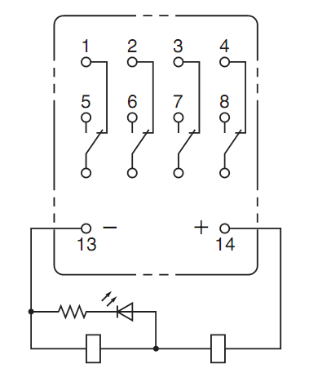

*Hình 1.7: Ký hiệu sơ đồ chân của relay trung gian*

1. **Nguyên lý hoạt động**

* Khi cấp điện vào cuộn hút thì các tiếp điểm thường đóng sẽ mở ra; các tiếp điểm thường mở sẽ đóng lại.
* Khi mất điện thì các tiếp điểm sẽ trở về trạng thái ban đầu.
  + 1. **Contactor**

1. **Khái quát và công dụng**

* Contactor là thiết bị dùng để đóng cắt từ xa, tự động hay bằng nút ấn cho các mạch điện lực có phụ tải lên đến 500V và dòng điện đến 600A.
* Người ta sử dụng contactor để đóng cắt phụ tải có công suất lớn vì:

+ Contactor dùng cuộn hút (điện áp thấp) để đóng cắt gián tiếp mạch điện có công suất lớn.

+ Contactor chịu được dòng đóng cắt lớn.

+ Contactor có các tiếp điểm điều khiển.

+ Khả năng thao tác của contactor rất nhiều lần.

+ Thao tác điều khiển dễ dàng và an toàn.

1. **Phân loại**

* Theo điện áp cấp cho cuộn hút: điện áp DC hoặc điện áp AC.
* Theo số pha: contactor 1 pha và contactor 3 pha.

1. **Cấu tạo chính**

Gồm các thành phần:

* Cơ cấu điện từ: tác động đến hệ thống tiếp điểm.
* Hệ thống dập hồ quang: dùng để dập hồ quang trong quá trình đóng cắt.
* Hệ thống tiếp điểm chính: đóng cắt mạch động lực.
* Hệ thống tiếp điểm phụ: gồm các tiếp điểm thường đóng và thường mở, dùng trong mạch điều khiển.

1. **Các thông số kỹ thuật khi sử dụng contactor**

* Dòng điện định mức của contactor.
* Điện áp định mức của các cặp tiếp điểm.
* Điện áp định mức của cuộn hút.
* Nguồn điện sử dụng: DC hay AC.
* Vị trí các tiếp điểm: tiếp điểm cấp nguồn cho cuộn hút, tiếp điểm chính, tiếp điểm phụ (NC và NO).

1. **Ký hiệu**

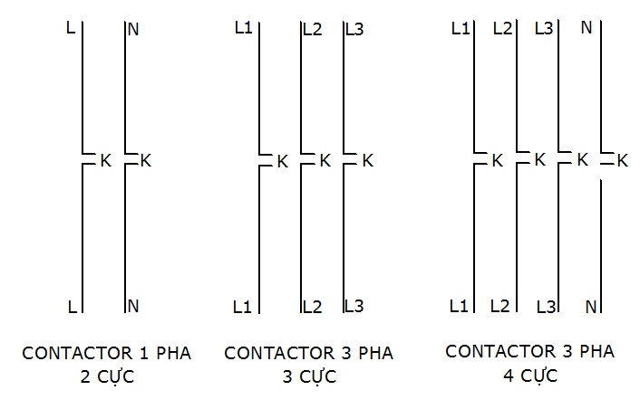

*Hình 1.8: Ký hiệu của contactor*

1. **Nguyên lý hoạt động**

* Khi chưa cấp điện cho cuộn hút của contactor: các tiếp điểm chưa được nối với nhau, các tiếp điểm phụ ở trạng thái thường đóng và thường mở. Phụ tải chưa được cấp điện để hoạt động.
* Khi cấp điện cho cuộn hút: các tiếp điểm chính đóng lại, đồng thời các tiếp điểm phụ: thường mở đóng lại và thường đóng mở ra. Phụ tải được cung cấp điện.
* Khi ngắt điện cho cuộn hút thì các tiếp điểm trở về trạng thái ban đầu.

* Trong các mạch điều khiển, người ta ứng dụng các tiếp điểm phụ để điều khiển quá trình đóng cắt: tiếp điểm thường đóng làm tiếp điểm khóa chéo với contactor khác, tiếp điểm thường mở là tiếp điểm duy trì cho contactor hoạt động.

* + 1. **Relay nhiệt**

1. **Khái quát và công dụng**

* Relay nhiệt là thiết bị đóng cắt dựa trên sự co dãn vì nhiệt của các thanh kim loại, dùng để bảo vệ quá tải dài hạn cho thiết bị điện.
* Relay nhiệt không bảo vệ được ngắn mạch, nên cần mắc thêm cầu chì để bảo vệ ngắn mạch (do relay nhiệt cần phải có thời gian tác động nhiệt vào các thanh kim loại).

1. **Phân loại**

Theo phần tử đốt nóng: loại 2 phần tử đốt nóng và loại 3 phần tử đốt nóng.

1. **Cấu tạo**

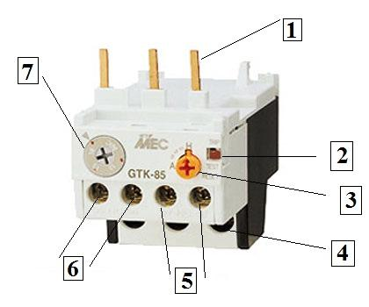

*Hình 1.9: Hình dạng bên ngoài của Relay nhiệt*

Số 1: Phần tử đốt nóng, đấu nối tiếp sau contactor.

Số 2: Nút Stop.

Số 3: Nút Reset.

Số 4: Đầu ra cấp cho phụ tải hoạt động.

Số 5: Tiếp điểm thường mở.

Số 6: Tiếp điểm thường đóng.

Số 7: Nút cài đặt dòng bảo vệ. Thường cài đặt: , khi nhiệt độ môi trường , quá tải  thì sau 20 phút, relay nhiệt sẽ ngắt mạch.

1. **Ký hiệu**

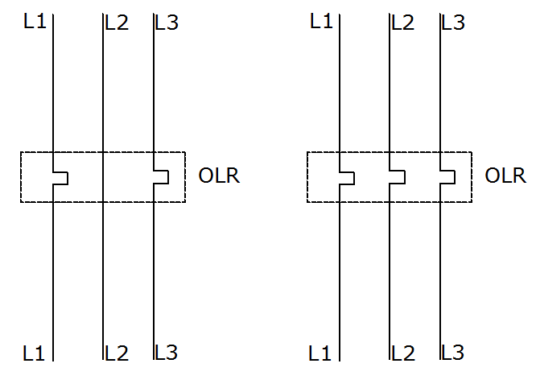

*Hình 1.10: Ký hiệu của Relay nhiệt*

1. **Nguyên lý hoạt động**

* Đấu nối tiếp các phần tử đốt nóng với mạng điện, khi chưa có sự cố quá tải thì phụ tải được cung cấp điện thông qua đầu ra của relay nhiệt.
* Khi có sự cố quá tải, nhiệt độ tăng lên, đến một giá trị vượt ngưỡng cho phép, làm cong thanh lưỡng kim trong relay nhiệt, làm ngắt mạch điện.
* Muốn relay nhiệt hoạt động trở lại, nhấn nút Reset khi thanh lưỡng kim đã nguội đi.
* Các tiếp điểm của relay nhiệt được sử dụng trong mạch điều khiển: khi có sự cố thì tiếp điểm thưởng đóng sẽ mở ra, thường mở sẽ đóng lại.
  + 1. **Khởi động từ**
* Khi contactor kết hợp với relay nhiệt gọi là khởi động từ. Sử dụng một contactor gọi là khởi động từ đơn, 2 contactor gọi là khởi động từ kép.
* Dùng để điều khiển quá trình đóng cắt và bảo vệ quá tải cho động cơ.
* Sơ đồ kết nối:

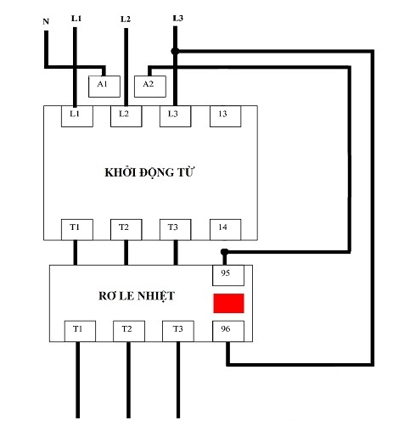

*Hình 1.11: Bộ khởi động từ đơn*

* Ký hiệu:

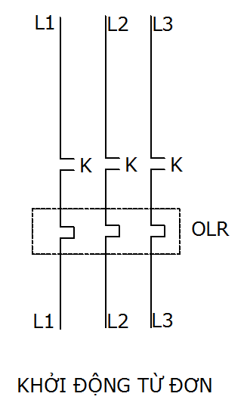

*Hình 1.12: Ký hiệu của bộ khởi động từ đơn*

* + 1. **Biến dòng**

1. **Khái quát và công dụng**

Biến dòng là thiết bị điện biến đổi dòng điện sơ cấp có trị số lớn, điện áp cao xuống dòng điện thứ cấp có trị số tiêu chuẩn, điện áp an toàn để cấp cho các mạch điều khiển, đo lường và bảo vệ.

1. **Ký hiệu của biến dòng**

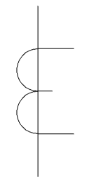

1. **Nguyên lý hoạt động của biến dòng:** Dựa trên hiện tượng cảm ứng điện từ
   1. **Khảo sát hoạt động của một số khí cụ điện**
      1. **Mạch mở máy động cơ bằng khời động từ đơn**
2. **Sơ đồ mạch**

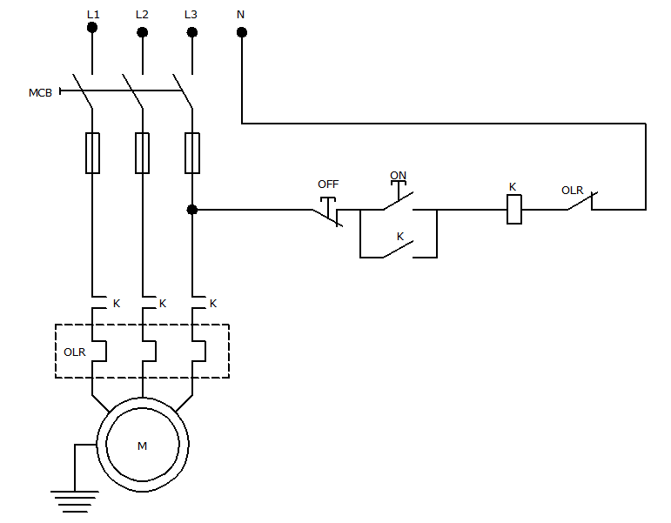

*Hình 1.13: Mạch khởi động động cơ bằng khởi động từ đơn*

1. **Nguyên lý hoạt động**

* Khi ấn nút ON: cuộn hút K của contactor được cấp điện, động cơ M hoạt động.
* Nhờ tiếp điểm NO của K (tiếp điểm duy trì), làm cho cuộn hút của K luôn được cấp điện khi nhả nút ON ra.
* Động cơ được bảo vệ bằng relay nhiệt OLR. Nếu có sự cố quá tải, tiếp điểm NC của OLR mở ra, cuộn hút K của contactor mất điện, động cơ M ngưng hoạt động.
* Khi nhấn nút OFF: cuộn hút K mất điện, động cơ ngưng hoạt động.
* Nếu không có tiếp điểm NO của K thì khi nhả nút ON ra động cơ sẽ dừng hoạt động.
  + 1. **Dùng Relay thời gian điều khiển 2 contactor**

1. **Mạch động lực và mạch điều khiển**

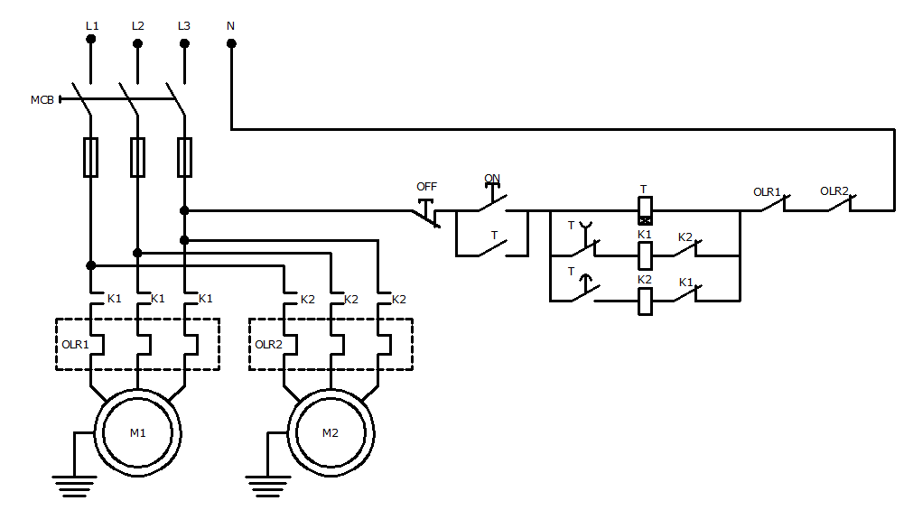

*Hình 1.14: Sử dụng Relay thời gian và 2 bộ khởi động từ điều khiển 2 động cơ*

1. **Nguyên lý hoạt động**

* Khi nhấn nút ON: động cơ M1 hoạt động, sau thời gian cài đặt cho Relay thời gian, động cơ M2 hoạt động, động M1 dừng.
* Khi ấn nút ON: cuộn hút T của relay thời gian On Delay được cấp điện, tiếp điểm tác động tức thời NO của T đóng lại (duy trì cấp điện cho các cuộn hút). Tiếp điểm thời gian NC của On Delay đóng lại, cấp điện cho cuộn hút K1 của contactor 1, nên động cơ M1 hoạt động.
* Sau thời gian cài đặt cho Relay thời gian, tiếp điểm thời gian NO của T đóng lại cấp điện cho cuộn hút K2, động cơ M2 hoạt động, đồng thời tiếp điểm NC của T mở ra, ngắt điện cuộn hút K1, động cơ M1 ngưng hoạt động.
* Hai tiếp điểm NC của K1 và K2, ngăn không cho 2 contactor hoạt động cùng một lúc.
* Mạch được bảo vệ quá tải bằng 2 relay nhiệt OLR1 và OLR2.
* Khi nhấn nút OFF: cuộn hút T của relay thời gian mất điện, các tiếp điểm và contactor trở về trạng thái ban đầu, tải ngưng hoạt động.

* Nếu muốn 2 động cơ M1, M2 hoạt động cùng một lúc, trong mạch điều khiển không cần sử dụng 2 tiếp điểm K1 và K2.

* Nếu Relay thời gian không có tiếp điểm tác động tức thời thì sử dụng thêm relay trung gian để duy trì cấp điện cho các cuộn hút.

* + 1. **Mạch đảo chiều động cơ bằng khởi động từ kép**

1. **Sơ đồ mạch**

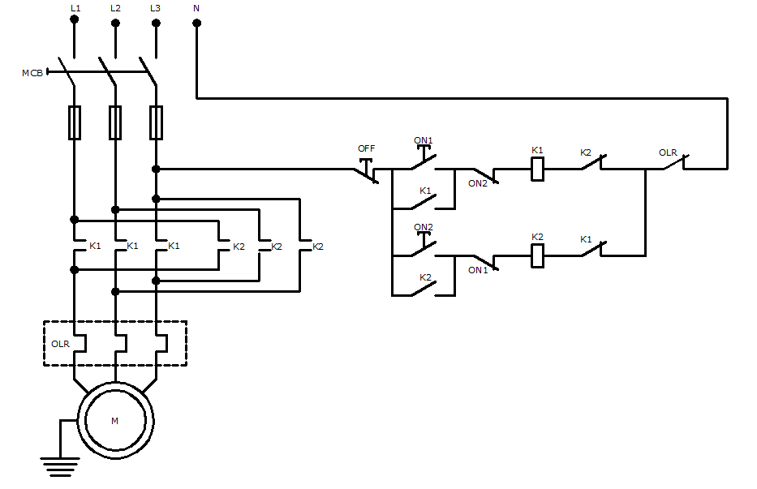

*Hình 1.15: Mạch đảo chiều động cơ bằng khởi động từ kép với bộ nút ấn liên động*

1. **Nguyên lý hoạt động**

* Nhấn nút ON1 động cơ chạy thuận, nhấn nút OFF để dừng.
* Nhấn nút ON2 động cơ chạy theo chiều ngược lại, nhấn nút OFF để dừng.
* Khi nhấn nút ON1: cuộn hút K1 của contactor 1 được cấp điện, động cơ hoạt động, đồng thời tiếp điểm NO của K1 đóng lại, duy trì cấp điện cho cuộn hút K1. Các tiếp điểm NC của ON1, K1 giữa cho 2 contactor không thể hoạt động cùng một lúc.
* Nhấn nút OFF: cuộn hút K1 mất điện, động cơ dừng lại.
* Tương tự, nhấn nút ON2: động cơ quay theo chiều ngược lại, do khi qua contactor K2, đảo thứ tự 2 pha cấp cho động cơ nên động cơ đảo chiều.
* Nhấn nút OFF: cuộn hút K2 mất điện, động cơ dừng hoạt động.
  1. **Trả lời câu hỏi**

Nêu ứng dụng của các khí cụ điện trên và cho biết khí cụ nào được ứng dụng trong công nghiệp và dân dụng? Kể tên một số khí cụ điện thuộc các nhóm trên.

|  |  |  |  |
| --- | --- | --- | --- |
| **Khí cụ điện** | **Ứng dụng** | **Phạm vi sử dụng** | **Các khí cụ điện cùng loại** |
| Cầu chì | Bảo vệ quá tải và ngắn mạch | Dân dụng và công nghiệp | + Cầu chì hạ áp: .  + Cầu chì loại a: chỉ bảo vệ được ngắn mạch  + Cầu chì loại g: bảo vệ được quá tải và ngắn mạch |
| Cầu dao | Đóng cắt mạng điện bằng tay | Dân dụng và công nghiệp | + Về số cực.  + Về điện áp định mức |
| Đảo điện | Đóng cắt và chuyển mạch bằng tay | Dân dụng và công nghiệp |
| Nút ấn | Dùng trong các mạch điều khiển | Chủ yếu trong công nghiệp | + Nút ấn đơn  + Nút ấn kép liên động |
| Công tắc hành trình | Giới hạn hành trình chuyển động | Chủ yếu trong công nghiệp, dân dụng vẫn có | + Cần gạt dạng đường thẳng  + Cần gạt dạng bánh xe |
| CB | Đóng cắt bảo vệ mạng điện khi có sự cố | Dân dụng và công nghiệp | + Số cực  + Chức năng bảo vệ |
| Relay thời gian | Đóng cắt mạng điện có dùng thời gian trễ | Chủ yếu là công nghiệp | + Đặc tính thời gian trễ: On Delay và Off Delay  + Loại có tác động thời gian trở lại hoặc không |
| Relay trung gian | Dùng trong các mạch điều khiển cần nhiều tiếp điểm với chức năng trung gian | Công nghiệp là chủ yếu | Số tiếp điểm đóng cắt: 8 tiếp điểm hoặc 14 tiếp điểm |
| Contactor | Đóng cắt mạng điện công suất lớn | Công nghiệp là chủ yếu | + Về số cực  + Về điện áp vận hành  + Về số tiếp điểm phụ |
| Relay nhiệt | Bảo vệ quá tải dài hạn cho các thiết bị điện | Công nghiệp là chủ yếu | Số phần tử đốt nóng: 2 dây hoặc 3 dây |
| Khởi động từ | Mở máy động cơ, phụ tải công suất lớn | Công nghiệp là chủ yếu | Khởi động từ dùng 1 hoặc 2 contactor |
| Biến dòng | Biến đổi dòng điện lớn về dòng điện đo lường | Công nghiệp là chủ yếu | Trị số dòng điện sơ cấp và thứ cấp, biến đổi về 5A, 1A, 10A |

**Bài 2**

**XÁC ĐỊNH CỰC TÍNH VÀ VẬN HÀNH CÁC LOẠI ĐỘNG CƠ KHÔNG ĐỒNG BỘ MỘT PHA, BA PHA 6 VÀ 9 ĐẦU DÂY**

## Xác định cực tính của động cơ điện một pha 4 đầu dây

* + 1. **Phương pháp xác định:**
* Xác định 2 đầu của một cuộn dây: sử dụng VOM thang đo , đo điện trở của các cặp.

+ Cặp nào có giá trị điện trờ là 2 đầu của một cuộn.

+ Ghi nhận lại giá trị điện trở.

 Xác định được 2 cuộn dây: cuộn chạy và cuộn đề.

* So sánh giá trị điện trở của 2 cuộn trên: Cuộn nào có điện trở lớn hơn là cuộn đề, cuộn còn lại là cuộn chạy.
* Giải thích: Do điển trở 

+ Cuộn chạy: chịu dòng lớn, có tiết diện  của dây quấn lớn, nên nhỏ.

+ Cuộn đề: chỉ làm việc trong lúc khởi động, dùng dây quấn có tiết diện  nhỏ, nên  lớn.

* + 1. **Kết quả xác định:**
* Điện trở cuộn đề: 
* Điện trở cuộn chạy: 
* Trong mô hình thí nghiệm, ngoài 4 đầu ra của 2 cuộn (cuộn đề và cuộn chạy), còn có đầu ra của công tắc ly tâm. Sơ đồ ra dây như hình 2.1:

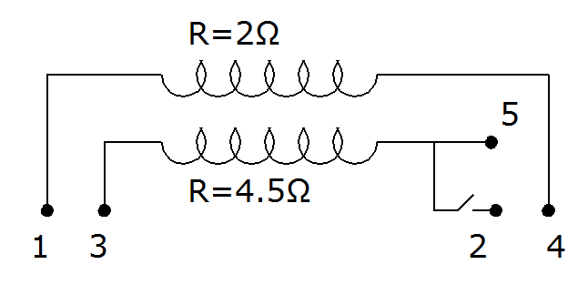

*Hình 2.1: Sơ đồ ra dây của động cơ một pha trong mô hình thí nghiệm.*

+ Đo điện trở các đầu  ta có:  và .

+ Nên chưa xác định được dây công tắc ly tâm, nên nhả công tắc ly tâm ra đo lại điện trở:  và , nên dây số  là dây công tắc.

## Vận hành động cơ không đồng bộ một pha

* + 1. **Mạch động lực và mạch điều khiển vận hành động cơ không đồng bộ một pha**

1. **Sơ đồ mạch**

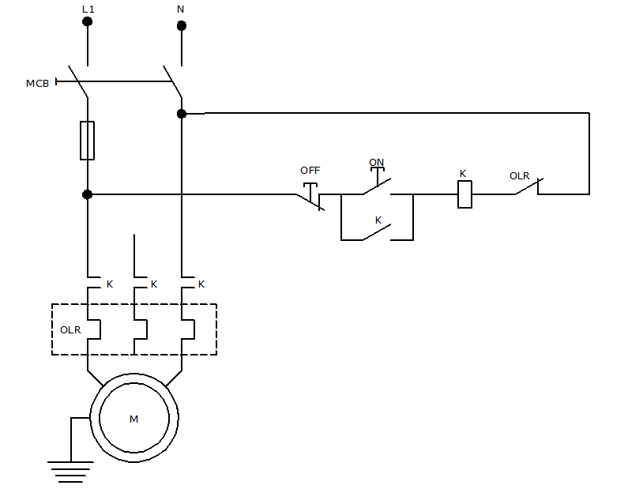

*Hình 2.2: Mạch khởi động động cơ một pha bằng khởi động từ đơn*

Do trong mô hình thực tập chưa trang bị contactor một pha, nên sử dụng contactor 3 pha để điều khiển (bỏ trống một pha ở ngõ ra của contactor).

1. **Nguyên lý hoạt động**

* Khi ấn nút ON: cuộn hút K của contactor được cấp điện, động cơ M hoạt động.
* Nhờ tiếp điểm NO của K (tiếp điểm duy trì), làm cho cuộn hút của K luôn được cấp điện khi nhả nút ON ra.
* Động cơ được bảo vệ bằng relay nhiệt OLR. Nếu có sự cố quá tải, tiếp điểm NC của OLR mở ra, cuộn hút K của contactor mất điện, động cơ M ngưng hoạt động.
* Khi nhấn nút OFF: cuộn hút K mất điện, động cơ ngưng hoạt động.
* Nếu không có tiếp điểm NO của K thì khi nhả nút ON ra động cơ sẽ dừng hoạt động.
  + 1. **Động cơ không đồng bộ một pha chạy tụ khởi động**

1. **Sơ đồ đấu dây động cơ chạy tụ khởi động**

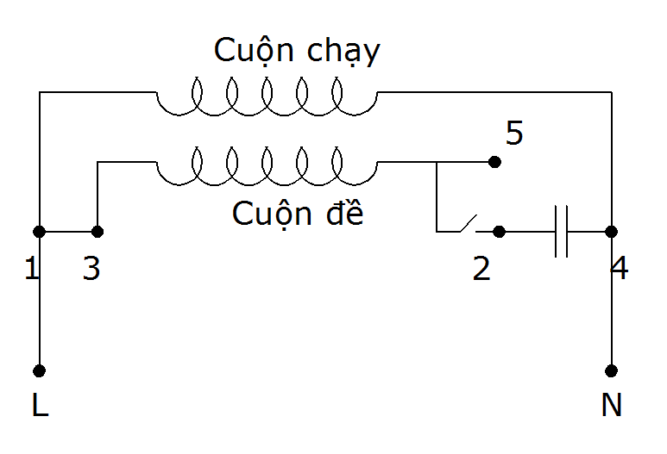

*Hình 2.3: Sơ đồ đấu dây động cơ chạy tụ khởi động*

1. **Kết quả vận hành**

* Điện áp vận hành: 
* Dòng điện không tải: 
  + 1. **Động cơ không đồng bộ một pha chạy tụ làm việc**

1. **Sơ đồ đấu dây**

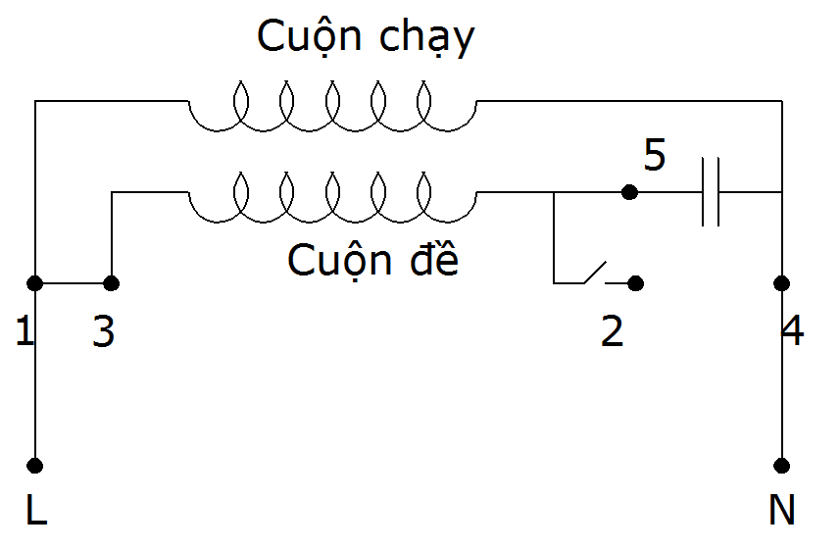

*Hình 2.4: Sơ đồ đấu dây động cơ chạy tụ làm việc*

1. **Kết quả vận hành**

* Điện áp vận hành: 
* Dòng điện không tải: 
  + 1. **Động cơ không đồng bộ một pha chạy tụ khởi động và tụ làm việc**

1. **Sơ đồ mạch**

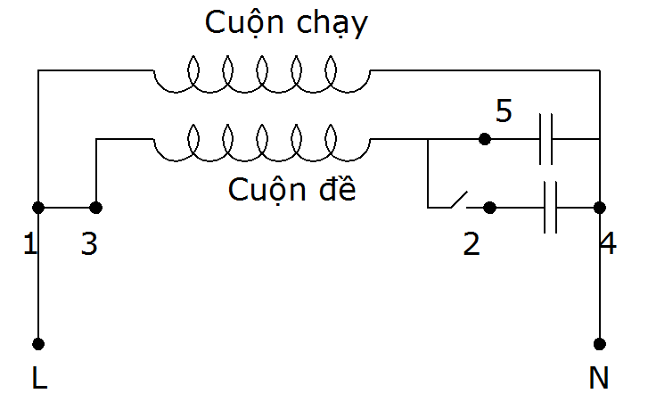

*Hình 2.5: Sơ đồ đấu dây động cơ chạy tụ làm việc và tụ khởi động*

1. **Kết quả vận hành**

* Điện áp vận hành: 
* Dòng điện không tải: 

## Xác định cực tính của động cơ không đồng bộ ba pha 6 đầu dây

* + 1. **Phương pháp xác định**

Ở động cơ không đồng bộ 3 pha việc xác định đầu cuối của các cuộn dây là rất quan trọng.

* Xác định 2 đầu dây của một cuộn dây: dùng VOM thang đo , nếu cùng một cuộn dây sẽ có giá trị điện trở. Được 3 nhóm là 3 cuộn dây của động cơ. Nhưng chưa xác định được đầu cuối.
* Xác định đầu cuối của các cuộn dây:

+ Sử dụng VOM ở thang đo .

+ Giả sử: Nhóm 1: ; nhóm 2: ; nhóm 3: .

+ Sử dụng pin 9V: Cực dương của pin nối với số (cực A) thông qua công tắc; cực âm của pin nối với số 2 (cực X)

+ Que đen của VOM nối với số 3 (cực B), que đỏ nối với số 4 (cực Y).

+ Đóng công tắc, nếu kim lên thuận thì giả thiết là đúng: ; nếu kim lên ngược thì giả thiết sai: .

+ Đầu cuối của cuộn dây còn lại xác định tương tự.

 Phương pháp xác định trên dựa trên hiện tượng cảm ứng điện từ.

* + 1. **Kết quả xác định**

Sau khi xác định, nối các cuộn dây của động cơ theo sơ đồ hình  như hình 2.6:

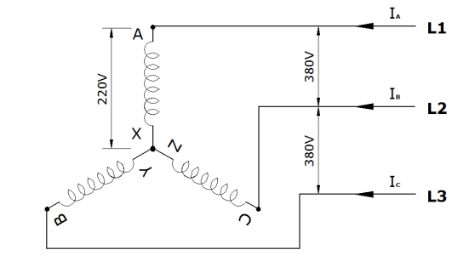

*Hình 2.6: Sơ đồ đấu dây động cơ chạy chế độ* 

## Vận hành động cơ không đồng bộ 3 pha sơ đồ hình

* + 1. **Mạch động lực và mạch điều khiển**

1. **Sơ đồ mạch**



*Hình 2.7: Mạch vận hành động cơ 3 pha ở chế độ *

1. **Nguyên lý hoạt động**

* Khi ấn nút ON: cuộn hút K của contactor được cấp điện, động cơ M hoạt động.
* Nhờ tiếp điểm NO của K (tiếp điểm duy trì), làm cho cuộn hút của K luôn được cấp điện khi nhả nút ON ra.
* Động cơ được bảo vệ bằng relay nhiệt OLR. Nếu có sự cố quá tải, tiếp điểm NC của OLR mở ra, cuộn hút K của contactor mất điện, động cơ M ngưng hoạt động.
* Khi nhấn nút OFF: cuộn hút K mất điện, động cơ ngưng hoạt động.
* Nếu không có tiếp điểm NO của K thì khi nhả nút ON ra động cơ sẽ dừng hoạt động.
  + 1. **Kết quả vận hành**
* Điện áp vận hành: 
* Dòng điện không tải: 

## Xác định cực tính của động cơ không đồng bộ ba pha 9 đầu dây

Động cơ không đồng bộ 3 pha 9 đầu dây được cấu tạo từ 6 cuộn dây quấn, mỗi pha được phân thành 2 cuộn dây và đấu sao  ba cuộn dây nhỏ trong 3 pha.

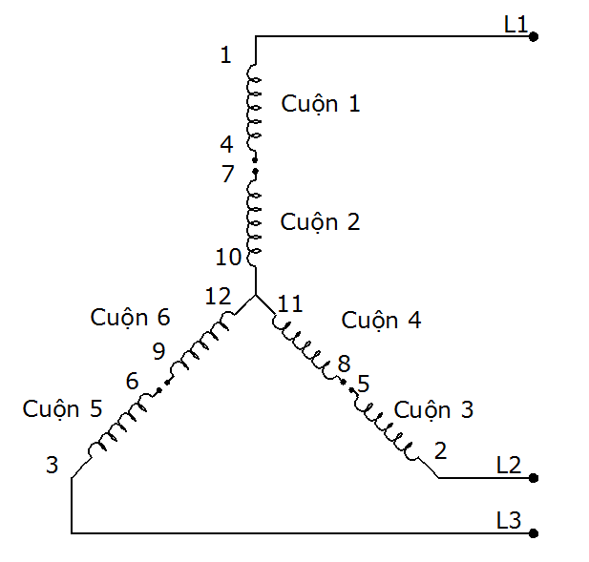

*Hình 2.8: Sơ đồ cực tính của động cơ 3 pha 9 đầu dây*

* Dùng VOM thang đo , xác định 2 đầu của một cuộn dây: đo có giá trị điện trở.
* Ở các đầu  dùng VOM đo từng cặp đểu có giá trị điện trở do các cuộn đã nối tắt tại .
* Xác định các cuộn dây cùng một pha:

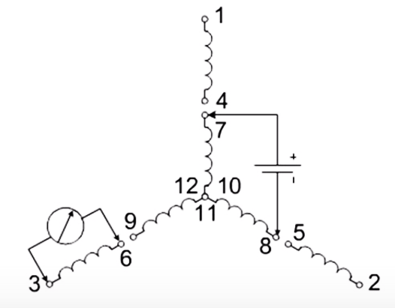

*Hình 2.9:Xác định cuộn dây cùng một pha với cuộn không nhấp pin*

+ Nhấp pin vào cuộn : cực dương vào đầu 7, cực âm vào đầu 8.

+ Đặt VOM thang đo dòng điện, giai đo , đo cuộn dây còn lại.

+ Sẽ có 2 cuộn kim lên mạnh, 1 cuộn kim lên yếu: Cuộn lên yếu là  cùng pha với cuộn không nhấp pin .

+ Tương tự như vậy, nhấp pin vào đầu  xác định được cuộn  (cuộn kim lên yếu).

+ Hai cuộn còn lại cùng pha nhau.

* Xác định cực tính cuộn dây:

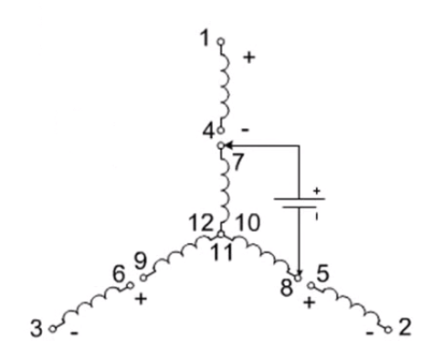

*Hình 2.10:Xác định cực tính cuộn dây*

+ Nhấp pin vào cuộn : cực dương vào đầu 7, cực âm vào đầu 8.

+ Đặt VOM thang đo dòng điện, giai đo , đo cuộn dây còn lại.

+ Khi đo cuộn  và cuộn  kim lên thuận: thì đầu dương VOM là đầu đầu, đầu âm VOM là đầu cuối.

+ Khi đo ở cuộn  kim lên thuận: thì đầu dương của VOM là đầu cuối, đầu âm của VOM là đầu đầu.

## Xác định cực tính của động cơ không đồng bộ ba pha 12 đầu dây

Động cơ không đồng bộ 3 pha 12 đầu dây được cấu tạo từ 6 cuộn dây quấn, mỗi pha được phân thành 2 cuộn dây.

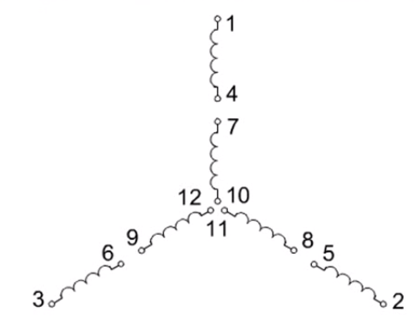

*Hình 2.11: Sơ đồ cực tính của động cơ 3 pha 12 đầu dây*

* Dùng VOM thang đo , xác định 2 đầu của một cuộn dây: đo có giá trị điện trở.
* Xác định các cuộn dây cùng pha:

+ Nhập pin vào cuộn dây bất kỳ có công tắc. Đặt VOM thang đo dòng điện, giai đo . Đo ở các cuộn dây còn lại.

+ Mỗi lần nhấp kim: VOM sẽ chỉ lên một số  nào đó (nếu kim lên ngược thì đảo chiều que đo).

+ Nếu cuộn dây nào có chỉ số  lớn nhất thì cuộn đó là cuộn cùng pha với cuộn nhấp pin.

+ Làm tương tự cho các cuộn còn lại.

* Xác định cực tính cuộn dây:

+ Khi đã biết cuộn cùng pha, ta nhấp pin vào một cuộn, dùng VOM thang đo , đo ở cuộn cùng pha với nó.

+ Nếu kim lên thuận thì que dương của VOM là đầu đầu, que âm của VOM là đầu cuối.

+ Vẫn nhấp pin ở cuộn dây cũ, đo ở các cuộn dây còn lại.

+ Nếu kim lên thuận: cực dương pin là đầu cuộn dây, cực âm pin là cuối cuộn dây.

## Trả lời câu hỏi

**Câu 1.** Mục đích của việc xác định cực tính của động cơ là gì?

* Xác định cực tính của động cơ để đấu nối đúng sơ đồ vận hành động cơ: với động cơ một pha thì cần phải xác định được cuộn chạy cuộn đề; động cơ 3 pha thì cần phải xác định đầu cuối của các cuộn dây để đấu nối sơ đồ hình .
* Nếu đấu sai cực tính thì động cơ sẽ không hoạt động hoặc hoạt động không ổn định, gây sự cố hỏng động cơ.

**Câu 2.** Nêu nguyên lý vận hành, so sánh ưu và nhược điểm của động cơ không đồng bộ một pha chạy tụ khởi động và chạy tụ làm việc? Nêu một số ứng dụng:

*\* Nguyên lý vận hành:*

* Với động cơ không đồng bộ một pha khi cấp điện vào dây quấn stato không tạo ra được từ trường quay, mà chỉ tạo ra từ trường đập mạch, nên động cơ không thể tự quay được.
* Để động cơ quay được, trước hết phải quay roto theo một chiều nào đó, roto sẽ tiếp tục quay theo chiều ấy và động cơ tiếp tục làm việc.
* Nên cần tạo moment mở máy cho động cơ: người ta dùng phương pháp dây quấn phụ và tạo vòng ngắn mạch ở cực từ.

*\* Động cơ không đồng bộ một pha chạy bằng tụ khởi động:*

* Đặc tính khởi động tốt, moment có thể đạt gấp 3 lần moment định mức. Động cơ được sử dụng phổ biến, được dùng làm động lực chính cho lưới điện một pha.
* Khi động cơ đạt tốc độ khoảng , công tắc ly tâm sẽ ngắt ra, tách cuộn phụ ra, chỉ còn cuộn chính hoạt động.
* Công suất chế tạo có thể lên đến 
* Nhược điểm: khi thời gian khởi động kéo dài, sẽ gây hỏng tụ.
* Ứng dụng: máy giặt, máy bơm nước công suất nhỏ,...

*\* Động cơ không đồng bộ một pha chạy bằng tụ làm việc:*

* Đặc tính vận hành tốt, moment khởi động thấp, khoảng  moment định mức.
* Động cơ luôn làm việc với cuộn chính và cuộn phụ trong quá trình khởi động và làm việc lâu dài, không cần ngắt điện ly tâm.
* Công suất chế tạo nhỏ.
* Ứng dụng: quạt điện, các thiết bị của hệ thống tự động,...

* Động cơ không đồng bộ một pha chạy với tụ khởi động và tụ làm việc:

* Tích hợp ưu điểm của 2 loại động cơ trên (chạy tụ khởi động và chạy tụ làm việc).
* Có đặc tính khởi động và vận hành tốt, hiệu suất cao.
* Khi khởi động đạt  tốc độ, tụ khởi động được ngắt ra bởi công tắc ly tâm, nhưng cuộn phụ được giữ lại thông qua tụ điện làm việc, nên động cơ có moment khởi động lớn của động cơ chạy tụ khởi động và đặc tính vận hành tốt của động cơ chạy tụ làm việc.
* Công suất chế tạo lớn: từ 
* Nhược điểm: Việc chế tạo công suất lớn cho động cơ một pha rất hạn chế, kèm theo nhiều tụ rất cồng kềnh, dễ nguy hiểm lúc vận hành bị quá tải làm đứng máy, gây nhiều sự cố cho mạng điện cung cấp.

**Câu 3.** So sánh động cơ không đồng bộ một pha và động cơ không đồng bộ ba pha? Nêu một số ứng dụng cụ thể của 2 loại động cơ này?

|  |  |  |
| --- | --- | --- |
| **Đặc điểm** | **Động cơ không đồng bộ một pha** | **Động cơ không đồng bộ ba pha** |
| *Điện áp* | Chỉ vận hành ở lưới điện 1 pha | Vận hành ở lưới điện 3 pha và 1 pha |
| *Công suất* | Công suất nhỏ | Công suất lớn |
| *Đặc tính vận hành* | Hệ số công suất thấp, hiệu suất thấp, tổn hao nhiều, moment nhỏ, làm việc kém ổn định, khả năng quá tải kém | Cùng một công suất: động cơ 3 pha khởi động tốt hơn, moment ổn định hơn, hiệu suất cao hơn |
| *Cấu tạo* | Cấu tạo gọn, chỉ gồm có dây quấn một pha | Cấu tạo đơn giản, gồm các dây quấn 3 pha, khó chỉnh tốc độ |
| *Ứng dụng* | Được dùng phổ biến trong dân dụng, các hệ thống tự động, trong công nghiệp vẫn có. | Dùng rộng rãi trong công nghiệp: nhà máy, xí nghiệp. |

**Câu 4.** Phương pháp khởi động trực tiếp có ưu và nhược điểm gì? Nêu một số ứng dụng cụ thể?

* Ưu điểm: đơn giản, mở máy trực tiếp.

* Nhược điểm:

* Dòng mở máy lớn, nếu quán tính tải lớn làm thời gian mở máy kéo dài, làm động cơ phát nóng, đứt cầu chì, ảnh hưởng đến mạng điện cung cấp vì thời gian giảm áp lâu.
* Khi nguồn điện có công suất lớn, nên mở máy trực tiếp vì thời gian mở máy nhanh, đơn giản, moment mở máy lớn.
* Khi nguồn điện có công suất nhỏ nên mở máy gián tiếp: khởi động đổi nối .

**Câu 5.** Hãy nêu một số phương pháp xác định cực tính mà em biết? Nêu ứng dụng cụ thể?

* Với động cơ một pha: sử dụng VOM đo điện trở để xác định cuộn chạy và cuộn đề.
* Với động cơ 3 pha: sử dụng VOM xác định ra từng cuộn, kết hợp với hiện tưởng cảm ứng để xác định đầu cuối của các cuộn.
* Khi không có dụng cụ đo thì tháo vỏ động cơ ra quan sát sơ đồ dây quấn để xác định cực tính.

# Bài 3

# VẬN HÀNH ĐỘNG CƠ KHÔNG ĐỒNG BỘ MỘT PHA

## Vận hành động cơ không đồng bộ một pha

* + 1. **Mạch động lực và mạch điều khiển**

1. **Sơ đồ mạch**



*Hình 3.1: Mạch điều khiển và mạch động lực khởi động động cơ*

1. **Nguyên lý hoạt động**

* Khi ấn nút ON: cuộn hút K của contactor được cấp điện, động cơ M hoạt động.
* Nhờ tiếp điểm NO của K (tiếp điểm duy trì), làm cho cuộn hút của K luôn được cấp điện khi nhả nút ON ra.
* Động cơ được bảo vệ bằng relay nhiệt OLR. Nếu có sự cố quá tải, tiếp điểm NC của OLR mở ra, cuộn hút K của contactor mất điện, động cơ M ngưng hoạt động.
* Khi nhấn nút OFF: cuộn hút K mất điện, động cơ ngưng hoạt động.
* Nếu không có tiếp điểm NO của K thì khi nhả nút ON ra động cơ sẽ dừng hoạt động.
  + 1. **Động cơ không đồng bộ một pha vận hành với tụ khởi động**

1. **Sơ đồ đấu dây**

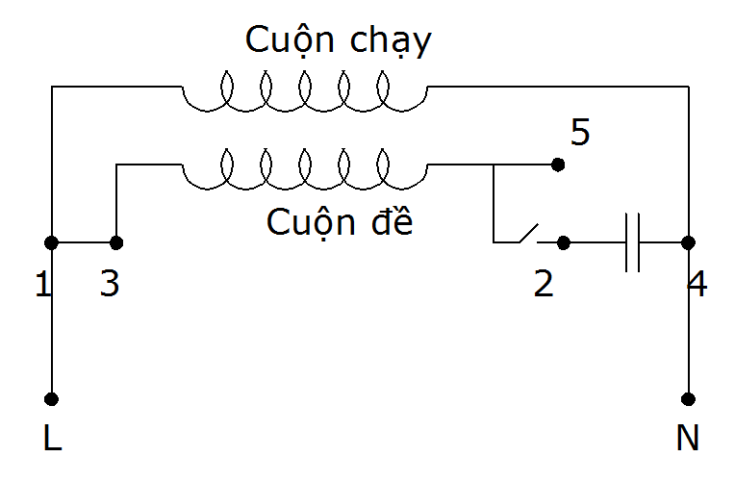

*Hình 3.2: Đấu dây động cơ chạy tụ khởi động*

1. **Kết quả vận hành**

* Điện áp vận hành: .
* Dòng khởi động: .
* Dòng không tải: .
  + 1. **Động cơ không đồng bộ một pha vận hành với tụ làm việc**

1. **Sơ đồ đấu dây**



*Hình 3.3: Sơ đồ đấu dây động cơ chạy tụ làm việc*

1. **Kết quả vận hành**

* Điện áp vận hành: .
* Dòng khởi động: 
* Dòng điện không tải: 
  + 1. **Động cơ không đồng bộ một pha vận hành kết hợp tụ khởi động và tụ làm việc**

1. **Sơ đồ đấu dây**



*Hình 3.4: Sơ đồ đấu dây động cơ chạy tụ làm việc*

1. **Kết quả vận hành**

* Điện áp vận hành: .
* Dòng khởi động: 
* Dòng điện không tải: 

## Động cơ không đồng bộ ba pha vận hành ở lưới điện một pha

1. **Sơ đồ đấu dây động cơ**

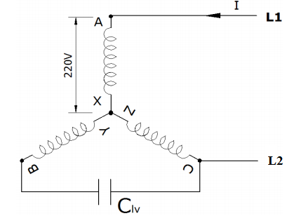

*Hình 3.5: Sơ đồ dấu dây động cơ ba chạy lưới điện một pha*

1. **Mạch động lực và mạch điều khiển**

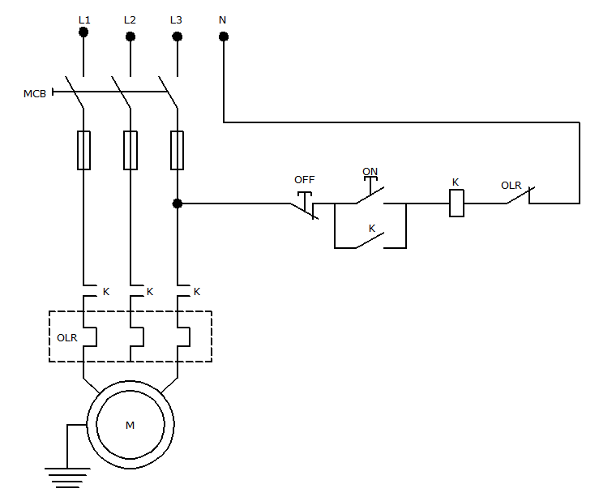

*Hình 3.6: Mạch động lực và mạch điều khiển động cơ 3 pha chạy ở chế độ một pha*

1. **Nguyên lý hoạt động**

* Nguồn cấp cho mạch động lực .
* Khi ấn nút ON: cuộn hút K của contactor được cấp điện, động cơ M hoạt động.
* Nhờ tiếp điểm NO của K (tiếp điểm duy trì), làm cho cuộn hút của K luôn được cấp điện khi nhả nút ON ra.
* Động cơ được bảo vệ bằng relay nhiệt OLR. Nếu có sự cố quá tải, tiếp điểm NC của OLR mở ra, cuộn hút K của contactor mất điện, động cơ M ngưng hoạt động.
* Khi nhấn nút OFF: cuộn hút K mất điện, động cơ ngưng hoạt động.
* Nếu không có tiếp điểm NO của K thì khi nhả nút ON ra động cơ sẽ dừng hoạt động.

1. **Kết quả vận hành**

* Điện áp vận hành: .
* Dòng điện khởi động: .
* Dòng điện không tải: 
  1. **Động cơ một pha khởi động bằng điện trở phụ**

1. **Sơ đồ đấu dây**

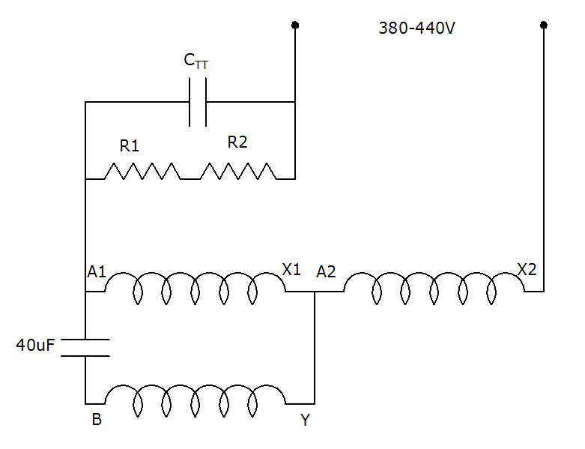

*Hình 3.6: Sơ đồ dấu dây động cơ một pha khởi động bằng điện trở phụ*

1. **Mạch động lực và mạch điều khiển**



*Hình 3.7: Mạch động lực và mạch điều khiển vận hành động cơ một pha chạy điện trở phụ*

1. **Nguyên lý hoạt động**

* Nguồn cấp cho mạch động lực .
* Khi ấn nút ON: cuộn hút K của contactor được cấp điện, động cơ M hoạt động.
* Nhờ tiếp điểm NO của K (tiếp điểm duy trì), làm cho cuộn hút của K luôn được cấp điện khi nhả nút ON ra.
* Động cơ được bảo vệ bằng relay nhiệt OLR. Nếu có sự cố quá tải, tiếp điểm NC của OLR mở ra, cuộn hút K của contactor mất điện, động cơ M ngưng hoạt động.
* Khi nhấn nút OFF: cuộn hút K mất điện, động cơ ngưng hoạt động.
* Nếu không có tiếp điểm NO của K thì khi nhả nút ON ra động cơ sẽ dừng hoạt động.

1. **Kết quả vận hành**

* Điện áp vận hành: .
* Dòng điện khởi động: .
* Dòng điện không tải: .
  1. **Trả lời câu hỏi**

**Câu 1.** Ứng dụng của mạch khởi động động cơ bằng khởi động từ đơn?

* Đối với các động cơ có công suất lớn, thì việc dùng CB hay cầu dao mở máy sẽ nguy hiểm, do không khởi động lớn, cần phải sử dụng đóng mở qua contactor do các tiếp điểm chính của contactor chịu được dòng lớn (lên đến ).
* Việc đóng mở contactor thông qua cuộn hút, nên cũng an toàn cho người vận hành hơn là việc đóng mở trực tiếp bằng tay. Ngoài ra contactor có thể điều khiển tự động được (kết hợp với PLC), nên ứng dụng sẽ tốt hơn.
* Bên cạnh đó, sử dụng bộ khởi động từ đơn, phụ tải cũng được bảo vệ khi có sự cố quá tải dài hạn.

**Câu 2.** Nêu một số ứng dụng của động cơ một pha và hai pha trong thực tế?

* Động cơ không đồng bộ một pha: các motor bơm nước công suất nhỏ, máy giặt....
* Động cơ 2 pha: quạt điện,...

**Câu 3.** Khi nào động cơ cần kết hợp tụ ngậm và tụ đề?

* Khi cần moment mở máy lớn, đặc tính vận hành tốt, ổn định, hiệu suất cao, người ta dùng tụ ngậm kết hợp với tụ đề.

+ Tụ đề: tạo moment mở máy lớn.

+ Tụ ngậm: tạo đặc tính vận hành tốt.

* Khi cần sử dụng các động cơ công suất lớn , thì người ta sử dụng kết hợp tụ ngậm với tụ đề.
* Nhược điểm: là cồng kềnh do nhiều tụ, nguy hiểm khi vận hành, khi quá tải gây đứng máy, ảnh hưởng mạng điện cung cấp.

**Câu 4.** Sử dụng động cơ ba pha vận hành ở chế độ một pha khi nào?

* Khi không có nguồn 3 pha để sử dụng.
* Với động cơ một pha việc chế tạo động cơ công suất lớn là rất hạn chế, nên sử dụng động cơ 3 pha chạy chế độ một pha, khi đó công suất động cơ sẽ giảm đi 3 lần (so với chạy ở chế độ 3 pha).

**Câu 5.** Nêu ưu và nhược điểm của động cơ không đồng bộ một pha và hai pha?

* Động cơ một pha: cấu tạo đơn giản, moment khởi động lớn (chạy với tụ đề), công suất không lớn.
* Động cơ hai: cấu tạo đơn giản (cuộn chính và cuộn phụ), moment khởi động nhỏ, bù lại đặc tính vận hành tốt, công suất chế tạo thấp hơn động cơ một pha (chạy tụ đề), khi kết hợp tụ đề và tụ ngậm thì chế tạo được công suất lớn hơn động cơ chỉ chạy tụ đề.
* Nhược điểm: cả 2 loại động cơ này, công suất chế tạo không lớn như động cơ 3 pha.

**Câu 6.** Nêu ưu và nhược điểm của động cơ không đồng bộ ba pha vận hành ở chế độ một pha?

* *Ưu điểm:* động cơ ba pha trên thị trường giá thành rẻ hơn động cơ một pha.
* *Nhược điểm:* công suất động cơ giảm đi, nhưng điện năng tiêu thụ thì không giảm.

# Bài 4

# VẬN HÀNH ĐỘNG CƠ KHÔNG ĐỒNG BỘ BA PHA VỚI CÁC KHÍ CỤ ĐIỆN VÀ BỘ KHỞI ĐỘNG MỀM

## Vận hành động cơ không đồng bộ ba pha bằng các khí cụ điện

* + 1. **Vận hành động cơ ba pha khởi động sao – tam giác**

1. **Mạch động lực và mạch điều khiển**

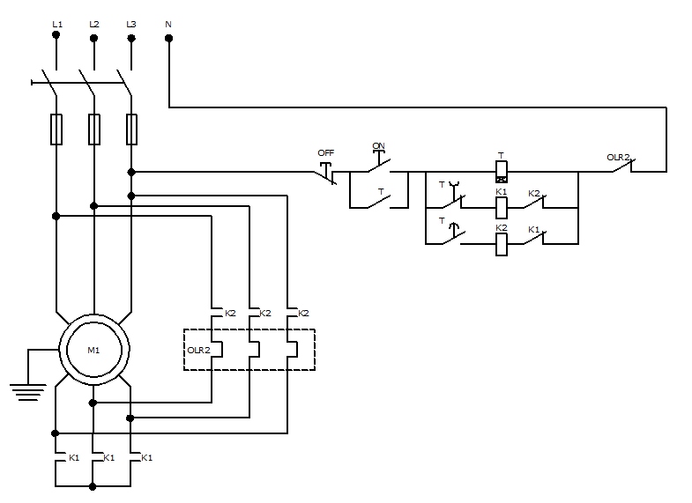

*Hình 4.1: Sơ đồ mạch khởi động sao – tam giác*

1. **Nguyên lý hoạt động**

* Cài đặt thời gian cho Relay thời gian tác động (thời gian ngắn khoảng ) để chuyển đổi khởi động từ sao sang tam giác.
* Khi nhấn nút ON, cuộn hút T của Relay thời gian tác động, làm tiếp điểm đóng nhanh, mở chậm T đóng lại, cấp nguồn cho cuộn hút K1, nên động cơ khởi động theo sơ đồ đấu dây hình sao.
* Tiếp điểm tác động tức thời NO của Relay thời gian đóng lại, duy trì hoạt động của mạch khi nhả nút ON.
* Sau thời gian cài đặt cho Relay thời gian On Delay, tiếp điểm thời gian đóng chậm mở nhanh T đóng lại, cấp nguồn cho cuộn hút K2 hoạt động, động cơ hoạt động theo sơ đồ đấu dây hình tam giác.
* Hai tiếp điểm thường đóng NC của hai contactor có tác dụng khống chế cả 2 contactor đóng cùng một lúc, gây nên sự có. Nên ở mỗi trạng thái hoạt động chỉ có một contactor được đóng.
* Động cơ hoạt động thường trực ở chế độ sơ đồ đấu dây hình tam giác, nên sử dụng Relay nhiệt OLR2 cho contactor điều khiển động cơ hoạt động ở chế độ tam giác để bảo vệ sự cố quá tải. Ở chế độ khởi động hình sao, không cần phải sử dụng Relay nhiệt sau contactor, do chế độ sao thời gian hoạt động rất ngắn.

1. **Kết quả vận hành**

* Điện áp vận hành: .
* Dòng khởi động: .
* Dòng không tải: .
  + 1. **Vận hành đảo chiều động cơ ba pha**

1. **Mạch động lực và mạch điều khiển**

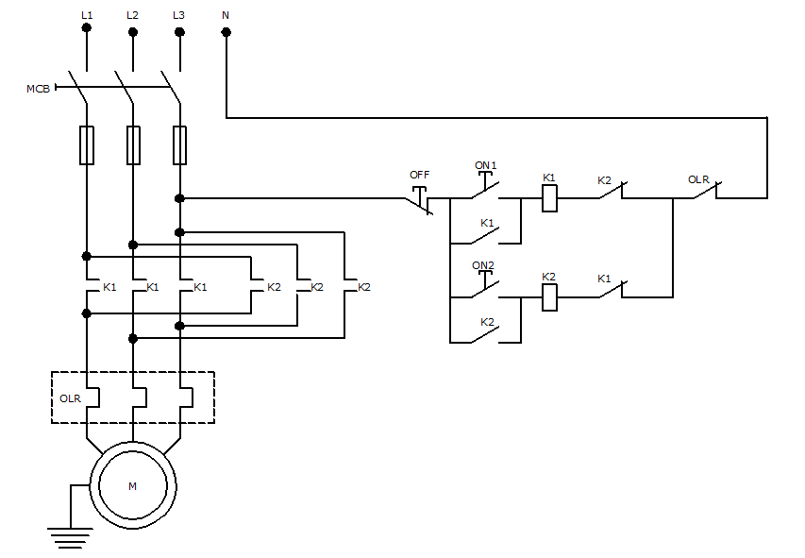

*Hình 4.2: Sơ đồ mạch đảo chiều động cơ ba pha*

1. **Nguyên lý hoạt động**

* Khi nhấn nút ON1 cuộn hút của contactor K1 có điện, động cơ hoạt động theo chiều thuận, đồng thời tiếp điểm thường mở K1 của contactor K1 đóng lại giúp duy trì hoạt động của mạch khi nhả nút ON1.
* Muốn đảo chiều động cơ: nhấn nút OFF để dùng động cơ. Sau đó nhấn tiếp nút ON2.
* Khi nút ON2 được nhấn: cuộn hút K2 của contactor có điện, động cơ quay theo chiều ngược lại do qua contactor K2, thứ tự các 2 pha được đảo cho nhau, nên động cơ đảo chiều quay. Đồng thời tiếp điểm thường mở của K2 đóng lại giúp duy trì hoạt động của mạch.
* Muốn dừng động cơ, nhấn nút OFF.
* Hai tiếp điểm thường đóng K1 và K2 của 2 contactor có tác dụng khống chế 2 contactor hoạt động cùng một lúc.
* Động cơ được bảo vệ quá tải qua relay nhiệt OLR.
  + 1. **Vận hành động cơ ba pha chạy hai cấp tốc độ**

1. **Sơ đồ nối dây cho động cơ chạy 2 cấp tốc độ**

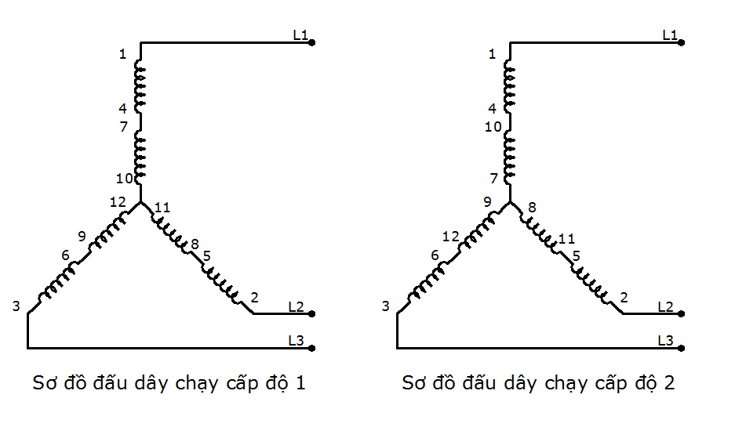

*Hình 4.3: Sơ đồ đấu dây động cơ cho 2 cấp tốc độ*

1. **Mạch động lực và mạch điều khiển**

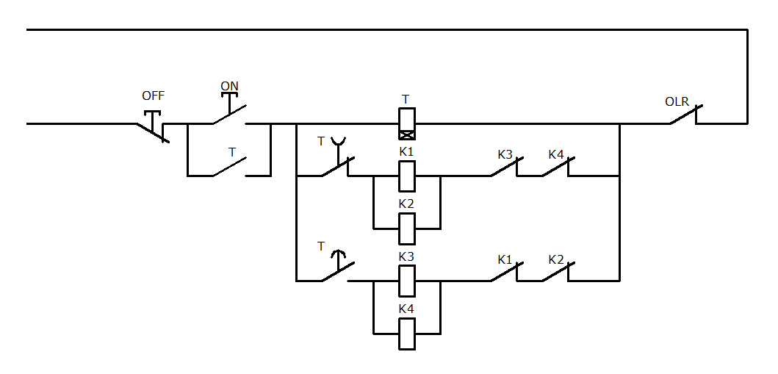

*Hình 4.4: Mạch điều khiển động cơ chạy 2 cấp tốc độ*

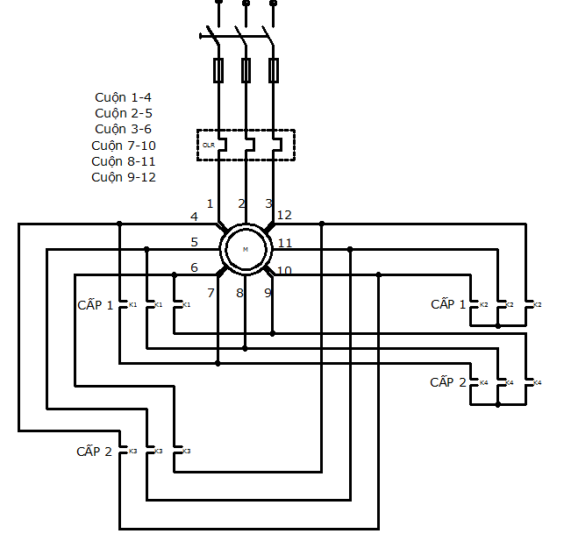

*Hình 4.5: Mạch động lực đấu động cơ chạy 2 cấp tốc độ*

1. **Nguyên lý hoạt động**

* Khi nhấn nút ON: cuộn hút T của Relay thời gian có điện, tiếp điểm đóng nhanh mở chậm của relay thời gian đóng lại, cấp điện cho cuộn hút K1 và K2, 12 đầu dây của động cơ được đấu chạy cấp độ 1 như hình 4.3. Đồng thời tiếp điểm tác động tức thời của relay thời gian thường mở tác động thành thường đóng, duy trì hoạt động của mạch khi nhả nút ON.
* Sau thời gian cài đặt cho Relay thời gian, tiếp điểm đóng chậm, mở nhanh của relay thời gian tác động làm cho cuộn hút K3, K4 đóng lại, đồng thời K1 và K2 mất điện. Động cơ chuyển sang chạy cấp độ 2.
* Các cặp tiếp điểm khóa chéo K1, K2 và K3, K4 khống chế không cho các cặp contactor cùng hoạt động.
* Động cơ được bảo vệ quá tải bằng relay nhiệt.
* Nhấn nút OFF: động cơ dừng hoạt động.

## Vận hành động cơ không đồng bộ ba pha bằng bộ khởi động mềm

1. **Mạch động lực và mạch điều khiển**

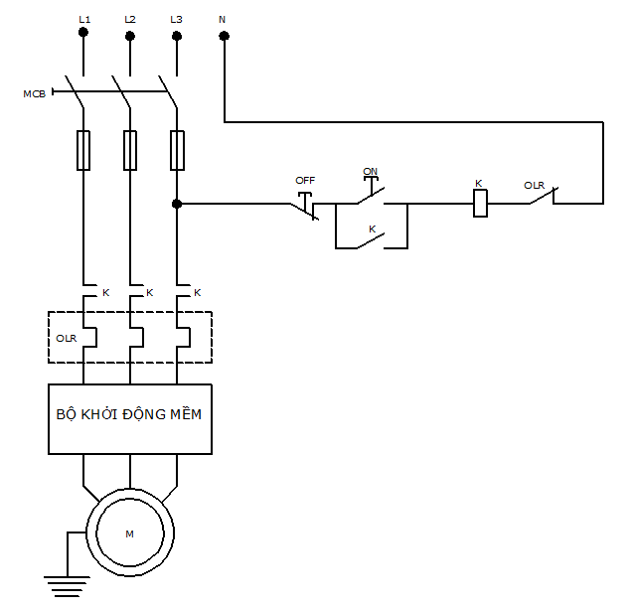

*Hình 4.6: Mạch điều khiển động cơ bằng bộ khởi động mềm*

1. **Nguyên lý hoạt động**

* Không dùng các khí cụ điện khởi động trực tiếp động cơ mà khởi động động cơ qua bộ khởi động mềm. Khi khởi động bằng bộ khởi động mềm để điều khiển động cơ không đồng bộ 3 pha, chúng ta có thể điều chỉnh được: hệ số trược s và moment của động cơ.
* Khi nhấn nút ON: cuộn hút K của contactor có điện, ngõ vào input của biến tần được cung cấp điện điều khiển động cơ.
* Khi sử dụng bộ khởi động mềm: chúng ta cài đặt hệ số trượt và moment động cơ, nên giảm được dòng khởi động của động cơ so với khởi động trực tiếp rất nhiều.
* Bộ khởi động mềm sử dụng các linh kiện điện tử công suất để thực hiện việc điều chỉnh điện áp đưa vào động cơ nên đặc tính khởi động ổn định hơn so với khởi động trực tiếp bằng việc đóng cắt các khí cụ điện.

## Trả lời câu hỏi

**Câu 1.** Hãy nêu ưu và nhược điểm của phương pháp vận hành sao – tam giác?

* Ưu điểm: Khi khởi động sao thì dòng khởi động giảm đi 3 lần so với khởi động tam giác.
* Nhược điểm: Ngẫu lực không cao, giảm đi 3 lần so với khởi động trực tiếp. Sự thay đổi cường độ dòng điện chuyển từ sao sang tam giác có thể tác động đến bộ bảo vệ quá tải gây ngắt mạch.
* Thường dùng trong các động cơ: kéo máy xay xát, chà lúa, máy cán kim loại, máy bơm nước thủy lợi,...

**Câu 2.** Hãy nêu ưu và nhược điểm của phương pháp vận hành bằng khởi động mềm?

*\* Ưu điểm:*

* Khi mới khởi động: điện áp đặt vào động cơ thấp, dòng khởi động thấp, moment khởi động thấp, dần dần điện áp và moment tăng lên để động cơ bắt đầu tăng tốc.
* Khởi động mềm có thể điều chỉnh mịn, phạm vi điều chỉnh rộng, có thể sử dụng dừng mềm, giá thành hiện nay không cao lắm, hoạt động cũng ổn định, ngoài ra còn có thể kết hợp với điều chỉnh tốc độ động cơ.
* Khả năng điều chỉnh moment chính xác.
* Tránh các ảnh hưởng cho thiết bị và máy móc khác, chi phí bảo trì thấp.

*\* Nhược điểm:* Khó thi công, khó bão trì bão dưỡng, điện áp và dòng điện sau điều chỉnh không sin hoàn toàn, càng điều chỉnh càng bị méo và biên độ sóng hài cũng cao hơn.

**Câu 3.** Hãy nêu nhận định giữa 2 phương pháp vận hành động cơ bằng khí cụ điện và bằng bộ khởi động mềm, nêu một số ứng dụng cụ thể trong thực tế.

* Với các ứng dụng cần moment mở máy lớn, không cần điều chỉnh moment thì khởi động trực tiếp bằng khí cụ điện.
* Với các ứng dụng không cần moment lớn, có khả năng điều chỉnh moment thì sử dụng khởi động mềm: chuyên chở vật liệu, động cơ bơm, động cơ vận hành non tải lâu dài, động cơ có bộ chuyển đổi, động cơ có quán tính lớn (quạt, máy nén, bơm, băng chuyền, thang máy, máy nghiền, máy ép, máy khuấy, máy dệt,...), dừng băng tải vận chuyển các vật liệu dễ vỡ, dễ hư hỏng khi dừng quá nhanh bằng điều khiển bằng các khí cụ điện.

# Bài 5

# VẬN HÀNH KHẢO SÁT VÀ ĐIỀU KHIỂN ĐỘNG CƠ KHÔNG ĐỒNG BỘ BA PHA BẰNG BỘ BIẾN TẦN

* 1. **Vận hành thiết bị trên bàn phím của bộ biến tần**
     1. **Chạy dừng bằng phím**

1. **Cài đặt biến tần**

* Từ màn hình 0.00, nhấn ENT để cài đặt tần số mong muốn, ví dụ 60Hz.
* Chọn drv = 0; Frq = 0: để điều khiển bằng phím trên biến tần
* Nhấn phím RUN để biến tần để chạy và nhấn STOP/RESET để dừng.

1. **Kết quả vận hành**

|  |  |  |  |  |
| --- | --- | --- | --- | --- |
| Dòng điện đầu vào, A | Điện áp đầu vào, V | Công suất, W | Tốc độ max, rpm | Tần số min, rpm |
| 2.118 | 223.1 | 764 | 1491 | 11 |
| 2.106 | 222.4 | 7.68 | 1492 | 11 |
| 2.120 | 223.2 | 762 | 1489 | 11 |

1. **Nhận xét**

* Nguyên lý hoạt động của biến tần:

* Điện áp AC được chỉnh lưu qua bộ điot cầu chỉnh lưu và làm bẳng bằng tụ, nên hê số công suất có giá trị không phụ thuộc vào tải.
* Điện áp biến đổi DC này được biến thành DC qua bộ nghịch lưu nhờ IGBT bằng phương pháp điều chỉnh độ rộng xung.

* Nhận xét khi vận hành:

* Nhấn phím RUN: tần số, dòng điện của động cơ tăng dần theo thời gian cho đến khi đạt tốc độ cực đại.
* Nhấn phím STOP/RESET: tần số, dòng điện của động cơ giảm dần theo thời gian cho đến khi dừng hẳn.
  + 1. **Thay đổi chiều quay động cơ bằng phím**

1. **Cài đặt biến tần**

* Chọn drv = 0; Frq = 0.
* Chọn drC = F: quạy thuận, drC = r: quay nghịch.

1. **Vận hành biến tần**

* Nhấn RUN: để chạy.
* Đảo chiều thì nhấn drC rồi chọn r: để quay chiều ngược lại.
* Nhấn STOP để dừng.

1. **Kết quả vận hành**

Khi chọn drC = r: động cơ giảm tốc độ đến khi dừng hẳn rồi mới đảo chiều quay.

* 1. **Vận hành thiết bị bằng khối tiếp điểm điều khiển**
     1. **Chạy dừng bằng công tắc**

1. **Cài đặt biến tần**

* Chọn drv = 1: chạy bằng công tắc.
* Thời gian tăng tốc: ACC = 10; thời gian giảm tốc: dEC = 10

1. **Vận biến tần**

Nhấn công tắc FWD để chạy hoặc dừng.

* + 1. **Thay đổi tần số bằng biến trở**

1. **Cài đặt biến tần**

* Chọn drv = 1; Frq = 3: điều chỉnh tần số bằng biến trở.
* Thời gian tăng tốc ACC = 10; thời gian giảm tốc dEC = 10

1. **Kết quả vận hành**

|  |  |  |  |  |  |
| --- | --- | --- | --- | --- | --- |
| Tần số | Dòng điện đầu vào, A | Điện áp đầu vào, V | Công suất, W | Tốc độ max, rpm | Tần số min, rpm |
| 15 | 2.214 | 59.6 | 747 | 376 | 11 |
| 20 | 2.209 | 78.2 | 766 | 502 | 11 |
| 25 | 2.193 | 96.1 | 765 | 633 | 11 |
| 30 | 2.179 | 115.0 | 759 | 752 | 11 |
| 35 | 2.165 | 131.5 | 761 | 889 | 11 |
| 40 | 2.167 | 150.3 | 763 | 1019 | 11 |
| 45 | 2.154 | 170.8 | 773 | 1150 | 11 |
| 50 | 2.131 | 187.9 | 773 | 1275 | 11 |
| 55 | 2.130 | 204.8 | 758 | 1406 | 11 |
| 60 | 2.118 | 223.7 | 763 | 1536 | 11 |

1. **Nhận xét**

Khi tăng dần giá trị biến trở thì tần số, điện áp vào động cơ tăng lên, đồng thời tốc độ cũng tăng lên, nhưng giá trị công suất thì không đổi.

* + 1. **Điều khiển động cơ chạy 8 cấp tốc độ**

1. **Cài đặt biến tần**

* Chọn drv = 1; Frq = 3.
* Cài đặt St1 = 20; St2 = 30; St4 = 40

1. **Vận hành biến tần**

* Nhấn FWD: để chạy.
* Sử dụng 3 công tắc: ST1, ST2, ST3 để vận hành 8 cấp tốc độ: ứng với tạng thái của từng công tắc: 1 là nhấn, 0 là nhả.

|  |  |  |  |  |  |  |  |
| --- | --- | --- | --- | --- | --- | --- | --- |
| 000 | 001 | 010 | 100 | 110 | 101 | 011 | 111 |

* 1. **Trả lời câu hỏi**

**Câu 1.** Ưu và nhược điểm của biến tần so với các khí cụ điện khác điều khiển động cơ trong thực tế?

* Phạm vi điều chỉnh rộng, điều khiển tốc độ dễ dàng, thay đổi tốc độ của nhiều động cơ cùng một lúc hoặc các động cơ riêng lẻ yêu cầu tốc độ làm việc cao.
* Đáp ứng cho nhiều ứng dụng khác nhau.
* Sự nguồn điện 1 pha điều khiển động cơ 3 pha.
* Tiết kiệm điện năng.
* Bảo vệ được động cơ.
* Có thể kết hợp với các hệ thống điều khiển tự động.
* Nhược điểm của biến tần: người vận hành phải có kiến thức nhất định về loại biến tần mình đang sử dụng, gây khó khăn trong vận hành.

**Câu 2.** Các ứng dụng của biến tần trong công nghiệp?

Bơm nước (điều khiển lưu lượng hoặc không điều khiển lưu lượng, bơm nước cho các nhà cao tầng), các quạt hút đẩy (điều khiển được áp lực lưu lượng,...), các máy nén khí, các băng tải, các thiết bị nâng hạ, máy cán kéo, máy ép phun, máy cuốn nhả, hệ thống HVAC (bơm tuần hoàn, nén, quạt), máy khuấy, quay li tâm, cải thiện khả năng điều khiển của các hộp số,...

# Bài 6

# VẬN HÀNH VÀ ĐIỀU KHIỂN HỆ THỐNG BƠM TỰ ĐỘNG TRONG CÔNG NGHIỆP

* 1. **Cấu tạo và nguyên lý hoạt động của Relay điện cực**
     1. **Cấu tạo**

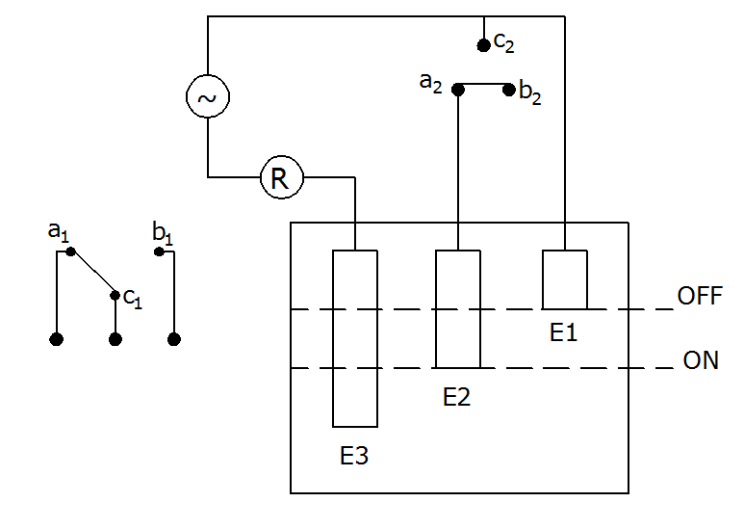

*Hình 6.1: Cấu tạo của Relay điện cực*

* + 1. **Nguyên lý hoạt động**
* Khi điện cực E1 không tiếp xúc với chất lỏng: hở mạch giữa E1 và E3, nên relay R không tác động. Nên  và  nối liền nhau. Sử dụng tiếp điểm này điều khiển Contactor để mở động cơ bơm nước vào.
* Khi điện cực E1 tiếp xúc với chất lỏng: kín mạch giữa E1 và E3, relay R tác động. Nên  và  tách ra nhau, đồng thời  và  nối liền nhau, hở mạch contactor, động cơ dừng bơm.
* Khi sử dụng điện cực E1 và E3 thì gặp hạn chế: khi có sự gợn sóng trên bề mặt chất lỏng thì động cơ sẽ tắt mở liên tục, ảnh hưởng tuổi thọ của máy bơm và thiết bị, nên người ta bổ sung thêm điện cực E2.
* Khi relay R hoạt động thì tiếp điểm  thường mở sẽ đóng lại, mạch kín được duy trì bởi 2 điện cực E2 và E1. Mạch vẫn kín khi mực chất lỏng xuống dưới mức E1.
* Khi mực chất lỏng xuống dưới mức E2, mạch hở, relay R tác động trả về vị trí ban đầu  và  nối liền nhau, động cơ bơm nước vào.
  1. **Điều khiển trực tiếp bằng bộ khởi động từ**
     1. **Sơ đồ mạch**

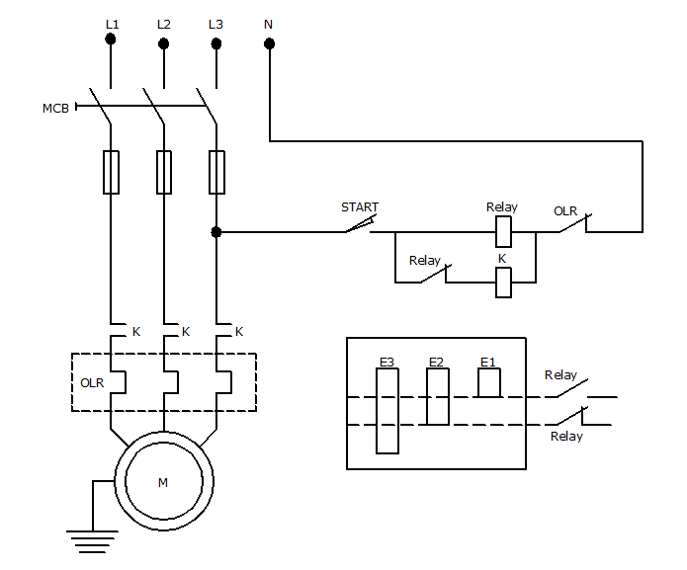

*Hình 6.2: Điều khiển bơm nước tự động bằng Relay điện cực và khởi động từ*

* + 1. **Nguyên lý hoạt động**
* Khi gạt công tắc START về vị trí ON, cuộn hút của Relay điện cực được cấp điện, Relay điện cực tiến hành kiểm tra mực nước thông qua ba điện cực E1, E2 và E3.

+ Nếu mức nước đến mức E1: thì tiếp điểm thường đóng NC của Relay điện cực mở ra, không cho động cơ bơm nước.

+ Nếu mức nước xuống dưới vị trị E2 thì tiếp điểm thường đóng NO của Relay điện cực sẽ tác động đến cuộn hút của của contactor, khởi động động cơ bơm nước vào.

+ Quá trình kiểm tra mức nước lặp lại liên tục thông qua 3 điện cực E1, E2 và E3 mà nước được bơm (hoặc xả ra tự động).

* Gạt công tắc START về vị OFF thì mạch ngưng hoạt động.
* Động cơ được bảo vệ quá tải thông qua Relay nhiệt.
  1. **Điều khiển bằng bộ biến tần MM – 440**

Sử dụng tiếp điểm thường đóng của Relay điện cực để điều khiển công tắc ngõ vào của biến tần.

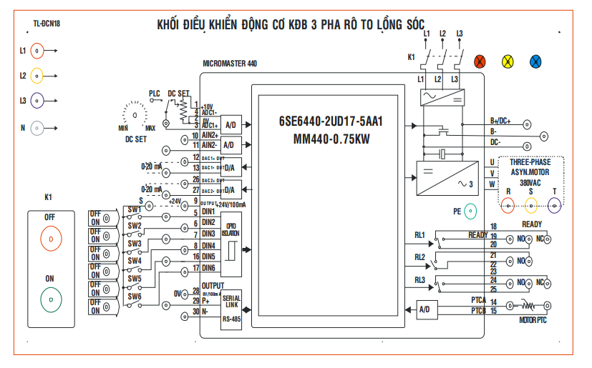

* 1. **Trả lời câu hỏi**

**Câu 1.** So sánh ưu và nhược điểm của 2 mô hình trên?

|  |  |  |
| --- | --- | --- |
|  | **Ưu điểm** | **Nhược điểm** |
| **Khí cụ điện** | Đơn giản, dễ vận hành | Độ chính xác không cao |
| **Biến tần** | Độ chính xác cao | Khó vận hành, chí phí mắc |

**Câu 2.** Ứng dụng của mô hình trong thực tế?

Dùng để điều khiển bơm nước tự động trong công nghiệp.

# Bài 7

# MÔ HÌNH ĐIỀU KHIỂN NHIỆT ĐỘ BẰNG PHƯƠNG PHÁP ĐIỀU KHIỂN VÒNG KÍN PID THÔNG QUA BỘ BIẾN TẦN

* 1. **Điều khiển kiểu ON/OFF cho nhiệt độ**

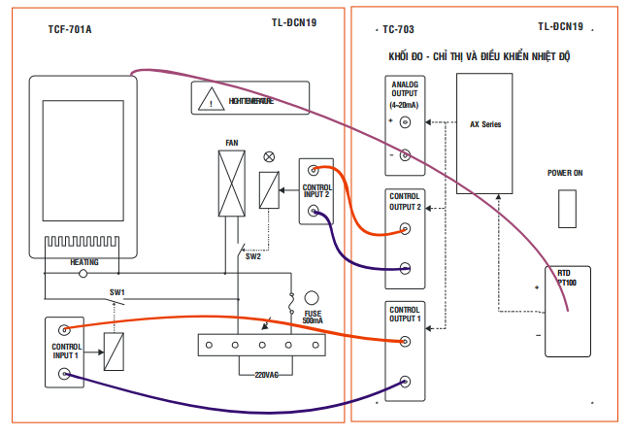

* Cài đặt nhiệt độ đặt, giới hạn trên, giới hạn dưới, thời gian tác động cho bộ điều khiển nhiệt độ:

+ Nhấn phím MODE trong 2s:

+ Nhiệt độ đặt: Su: nhập nhiệt độ cần cài đặt vào.

+ Giới hạn dưới: AL1.L: nhập nhiệt độ vào.

+ Giới hạn trên: AL2.H: nhập nhiệt độ vào (nhập nhiệt độ bằng với nhiệt độ đặt).

* Bộ điều khiển nhiệt độ sẽ theo dõi nhiệt độ vật: nếu nhiệt độ vượt nhiệt độ đặt: điều khiển làm mát (bật quạt), nếu nhiệt độ thấp hơn nhiệt độ đặt: điều khiển đốt nóng để tăng nhiệt độ.
* Kết quả vận hành:

+ 

+ 

* Nhận xét kết quả vận hành:

+ Khi vận hành còn sai số lớn: do sử dụng tiếp điểm nhiệt độ cảnh báo để điều khiển, không phải là tiếp điểm nhiệt độ tức thời.

+ Thời gian tác động nhanh: gây sai lệch.

* 1. **Điều khiển nhiệt độ tự động theo phương pháp điều khiển vòng kín PID**

Phương pháp điều khiển bằng vòng lặp PID chính xác hơn phương pháp điều khiển kiểu ON/OFF do: bộ biến tần điều khiển theo tín hiệu ra analog từ bộ điều khiển.

* 1. **Trả lời câu hỏi**

**Câu 1.** Phương pháp điều khiển PID?

Bộ điều khiển sẽ theo dõi tín hiệu đầu ra và tín hiệu đầu vào, sau đó điều khiển bù vào lượng sai lệch này để tín hiệu đầu ra luôn dao động xung quanh giá trị cài đặt đầu vào.

**Câu 2.** Ứng dụng của hệ thống trong thực tế?

Hệ thống dùng để điều khiển nhiệt độ lò ấm trứng, lò nướng bánh,...

# Bài 8

# VẬN HÀNH HỆ THỐNG ĐIỀU KHIỂN BÙ CÔNG SUẤT PHẢN KHÁNG ỨNG ĐỘNG 6 CẤP ĐIỀU KHIỂN

* 1. **Vận hành hệ thống bù bằng tay với tải cố định**

|  |  |  |  |  |  |  |  |
| --- | --- | --- | --- | --- | --- | --- | --- |
| Thông số | Chưa bù | Bù K1 | Bù K1, K2 | Bù K1, K2, K3 | Bù K1, K2, K3, K5 | Bù K1, K2, K3, K4, K5 | Bù K1, K2, K3, K4, K5, K6 |
| I1,A | 2.587 | 2.336 | 2.139 | 1.1954 | 1.826 | 1.765 | 1.797 |
| I2 | 2.549 | 2.261 | 2.001 | 1.806 | 1.692 | 1.702 | 1.817 |
| I3 | 2.649 | 2.347 | 2.081 | 1.866 | 1.734 | 1.704 | 1.781 |
| PF1 | 0.649 | 0.725 | 0.809 | 0.895 | 0.960 | 0.998 | 0.998 |
| PF2 | 0.686 | 0.762 | 0.853 | 0.941 | 0.993 | 0.991 | 0.953 |
| PF3 | 0.641 | 0.724 | 0.824 | 0.981 | 0.983 | 0.998 | 0.953 |
| P1,kW | 0.386 | 0.390 | 0.396 | 0.398 | 0.398 | 0.401 | 0.401 |
| P2 | 0.405 | 0.398 | 0.393 | 0.390 | 0.385 | 0.388 | 0.386 |
| P3 | 0.397 | 0.396 | 0.396 | 0.395 | 0.391 | 0.391 | 0.389 |
| Q1,KVar | 0.370 | 0.449 | 0.285 | 0.199 | 0.118 | 0.391 | -0.062 |
| Q2 | 0.429 | 0.336 | 0.240 | 0.141 | 0.049 | 0.024 | -0.151 |
| Q3 | 0.474 | 0.375 | 0.271 | 0.171 | 0.076 | -0.051 | -0.125 |
| S1,kVA | 0.592 | 0.537 | 0.489 | 0.447 | 0.414 | -0.024 | 0.408 |
| S2 | 0.590 | 0.520 | 0.461 | 0.417 | 0.388 | 0.403 | 0.416 |
| S3 | 0.617 | 0.545 | 0.480 | 0.433 | 0.395 | 0.393 | 19.33 |
| AP,kWh | 19.06 | 19.11 | 19.16 | 19.20 | 19.25 | 19.30 | 11.33 |
| AQ,KVarh | 18.84 | 18.89 | 18.92 | 18.94 | 18.95 | 18.95 | 18.96 |
| AS,KVAh | 29.92 | 29.98 | 30.04 | 30.09 | 30.14 | 30.18 | 30.22 |

Khi bù thì hệ số công suất tăng lên đáng kể, nhưng khi bù quá công suất phản kháng, thì hệ thống bù quay trờ lại thành tải tiêu thụ, nên bù trong khoảng 0.8 – 0.85 là hợp lý.

* 1. **Vận hành hệ thống bù tự động với tải thay đổi**

|  |  |  |
| --- | --- | --- |
| Thông số | Chưa bù | Bù tự động |
| I1,A | 2.704 | 0.997 |
| I2 | 2.016 | 0.958 |
| I3 | 2.138 | 0.997 |
| PF1 | 0.383 | 0.731 |
| PF2 | 0.430 | 0.776 |
| PF3 | 0.399 | 0.779 |
| P1,kW | 0.179 | 0.198 |
| P2 | 0.197 | 0.192 |
| P3 | 0.192 | 10.98 |
| Q1,KVar | 0.436 | 0.138 |
| Q2 | 0.417 | 0.029 |
| Q3 | 0.450 | 0.135 |
| S1,kVA | 0.472 | 0.231 |
| S2 | 0.461 | 0.202 |
| S3 | 0.492 | 0.213 |
| AP,kWh | 19.39 | 19.45 |
| AQ,KVarh | 19.04 | 19.08 |
| AS,KVAh | 30.33 | 30.40 |

Khi bù tự động thì tối ưu hơn bù bằng tay, chính xác hơn, đáp ứng nhanh hơn

* 1. **Trả lời câu hỏi**

**Câu hỏi.** Mục đích của việc bù công suất phản kháng:

Giảm tổn hao công suất, giảm sụt áp, tăng khả năng mang tải, tăng khả năng truyền tải của đường dây.